ФГБУ «Арктический и антарктический научно-исследовательский институт»
МЦД МЛ

Информационные материалы по мониторингу морского ледяного покрова Арктики и Южного Океана на основе данных ледового картирования и пассивного микроволнового зондирования SSMR-SSM/I-SSMIS-AMSR2
01.12.2014 - 09.12.2014

Контактная информация:
лаб. МЦДМЛ ААНИИ, тел. +7(812)337-3149, эл.почта: wdc@aari.ru
Адрес в сети Интернет: http://wdc.aari.ru/datasets/d0042/
Содержание
Северное Полушарие 3
Рисунок 1а – Обзорная ледовая карта СЛО и повторяемость кромки за текущую неделю . 3
Рисунок 1б – Положение кромки льда и зон разреженных и сплоченных льдов СЛО за последний доступный срок на основе ледового анализа НЛЦ США 4
Рисунок 2а – Общая сплоченность морского льда СЛО и субарктических морей по данным AMSR2 за последний доступный 5
Рисунок 2б – Общая сплоченность морского льда морей СМП по данным AMSR2 за последний доступный срок 6
Рисунок 3 – Обзорная ледовая карта СЛО за текущую неделю и аналогичные периоды 2007-2012 гг. 7
Рисунок 4 – Поля распределения средневзвешенной толщины льда на основе совместной модели морского льда – океана ACNFS за текущие сутки и 2010-2013 гг. 8
Таблица 1 – Динамика изменения значений ледовитости для акваторий Северной полярной области за текущую неделю по данным наблюдений SSMR-SSM/I-SSMIS 9
Таблица 2 - Медианные значения ледовитости для Северной полярной области и 3-х меридиональных секторов за текущие 30 и 7-дневные интервалы и её аномалии от 2009-2013 гг. и интервалов 2004-2014 гг. и 1978-2014 гг. по данным наблюдений SSMR-SSM/I-SSMIS 9
Таблица 3 – Экстремальные и средние значения ледовитости для Северной полярной области и 3 меридиональных секторов за текущий 7-дневный интервал по данным наблюдений SSMR-SSM/I-SSMIS, алгоритм NASATEAM 10
Рисунок 5 – Ежедневные оценки сезонного хода ледовитости для Северной Полярной Области и её трех меридиональных секторов за период с 26.10.1978 по текущий момент времени по годам. 11
Рисунок 6 – Медианные распределения сплоченности льда за текущие 7 и 30 дневные интервалы времени и её разности относительно медианного распределения за те же промежутки за 1978-2014 и 2003-2014гг. на основе расчетов по данным SSMR-SSM/I-SSMIS,алгоритм NASATEAM . 13

Южный океан 14
Рисунок 7а – Положение кромки льда и зон разреженных и сплоченных льдов Южного Океана за последний доступный срок на основе ледового анализа НЛЦ США 14
Рисунок 7б – Общая сплоченность морского льда Южного океана и границы районов ГМССБ МЕТЗОН VI, VII, X, XIV и XV. 15
Рисунок 8 – Ежедневные оценки сезонного хода ледовитости Южного Океана и его трёх меридиональных секторов за период с 26.10.1978 по текущий момент времени по годам 16
Рисунок 9 – Медианные распределения общей сплоченности льда за текущие 7 и 30 дневные интервалы времени и её разности относительно медианного распределения за те же промежутки за периоды 1978-2014 и 2004-2014 гг. на основе расчетов по данным SSMR-SSM/I-SSMIS 16
Таблица 4 – Динамика изменения значений ледовитости для акваторий Южного океана за текущий 7-дневный интервал по данным наблюдений SSMR-SSM/I-SSMIS 17
Таблица 5 - Медианные значения ледовитости для Южного океана и 3 меридиональных секторов за текущие 30 и 7-дневные интервалы и её аномалии от 2009-2013 гг. и интервалов 2004-2014 гг. и 1978-2014 гг. по данным наблюдений SSMR-SSM/I-SSMIS, алгоритм NASATEAM……… 17
Таблица 6 – Экстремальные и средние значения ледовитости для Южного океана и 3 меридиональных секторов за текущий 7-дневный интервал по данным наблюдений SSMR-SSM/I-SSMIS, алгоритм NASATEAM 17

Приложение 1 – Статистические значения ледовитостей по отдельным акваториям Северной Полярной Области и Южного океана 18
Таблица 7 – Средние, аномалии среднего и экстремальные значения ледовитостей для Северной полярной области и её отдельных акваторий за текущие 7 и 30 дневные промежутки времени по данным наблюдений SSMR-SSM/I-SSMIS, алгоритм NASATEAM за период 1978-2014 гг. 18
Таблица 8 – Средние, аномалии среднего и экстремальные значения ледовитостей для Южного океана и его отдельных акваторий за текущие 7 и 30 дневные интервалы времени по данным наблюдений SSMR-SSM/I-SSMIS, алгоритм NASATEAM за период 1978-2014 гг. 20
Таблица 9 – Динамика изменения значений ледовитости для акваторий Северной полярной области и Южного океана за текущую неделю по данным наблюдений SSMIS 22

Характеристика исходного материала и методика расчетов 23

Северное Полушарие
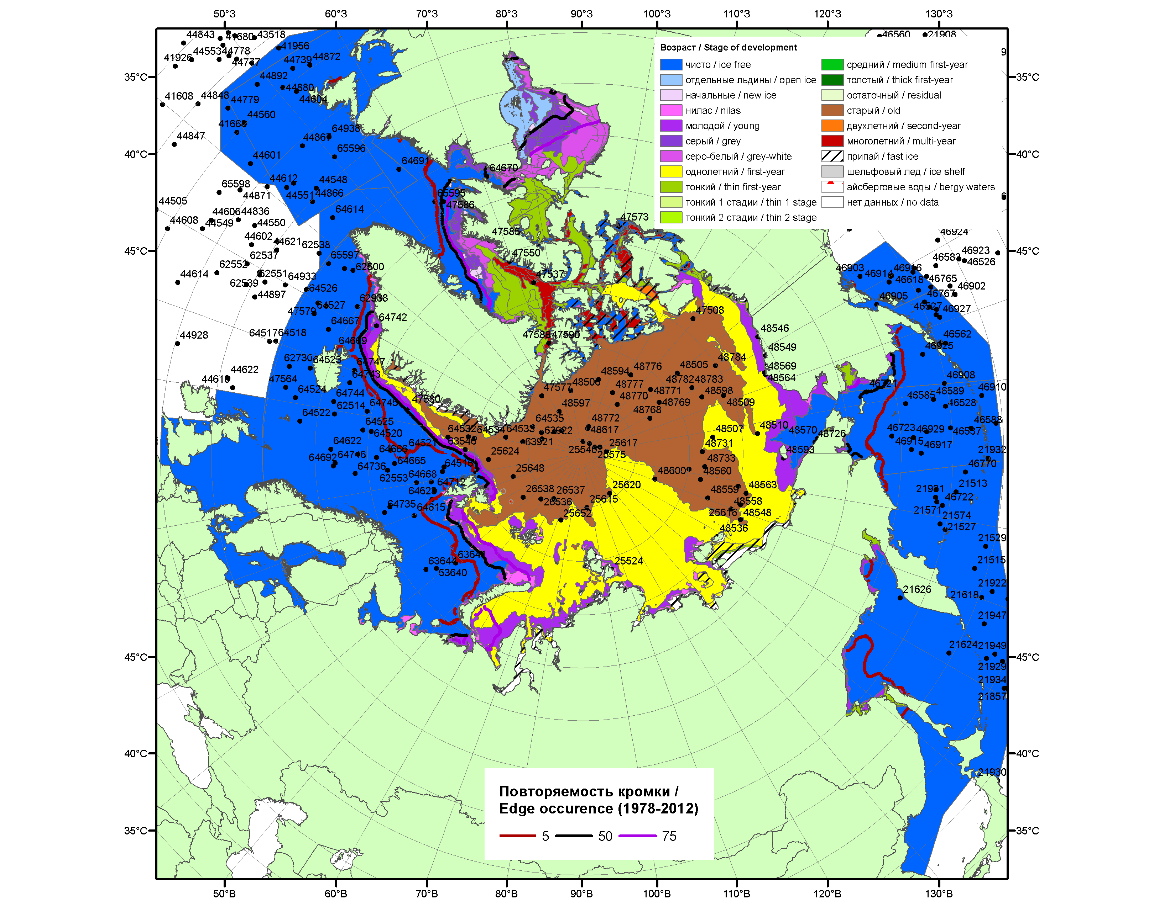

Рисунок 1а – Обзорная ледовая карта СЛО за 01.12.2014-09.12.2014 г. на основе ледового анализа ААНИИ (09.12), Национального ледового центра США (Берингово море, 04.12), Канадской ледовой службы (01.12), положение метеорологический дрейфующих буев IABP и Argos на 09.12.2014T1200+00 и повторяемость кромки за 01-05.12 за период 1978-2012 гг. по наблюдениям SSMR-SSM/I-SSMIS (алгоритм NASATEAM).

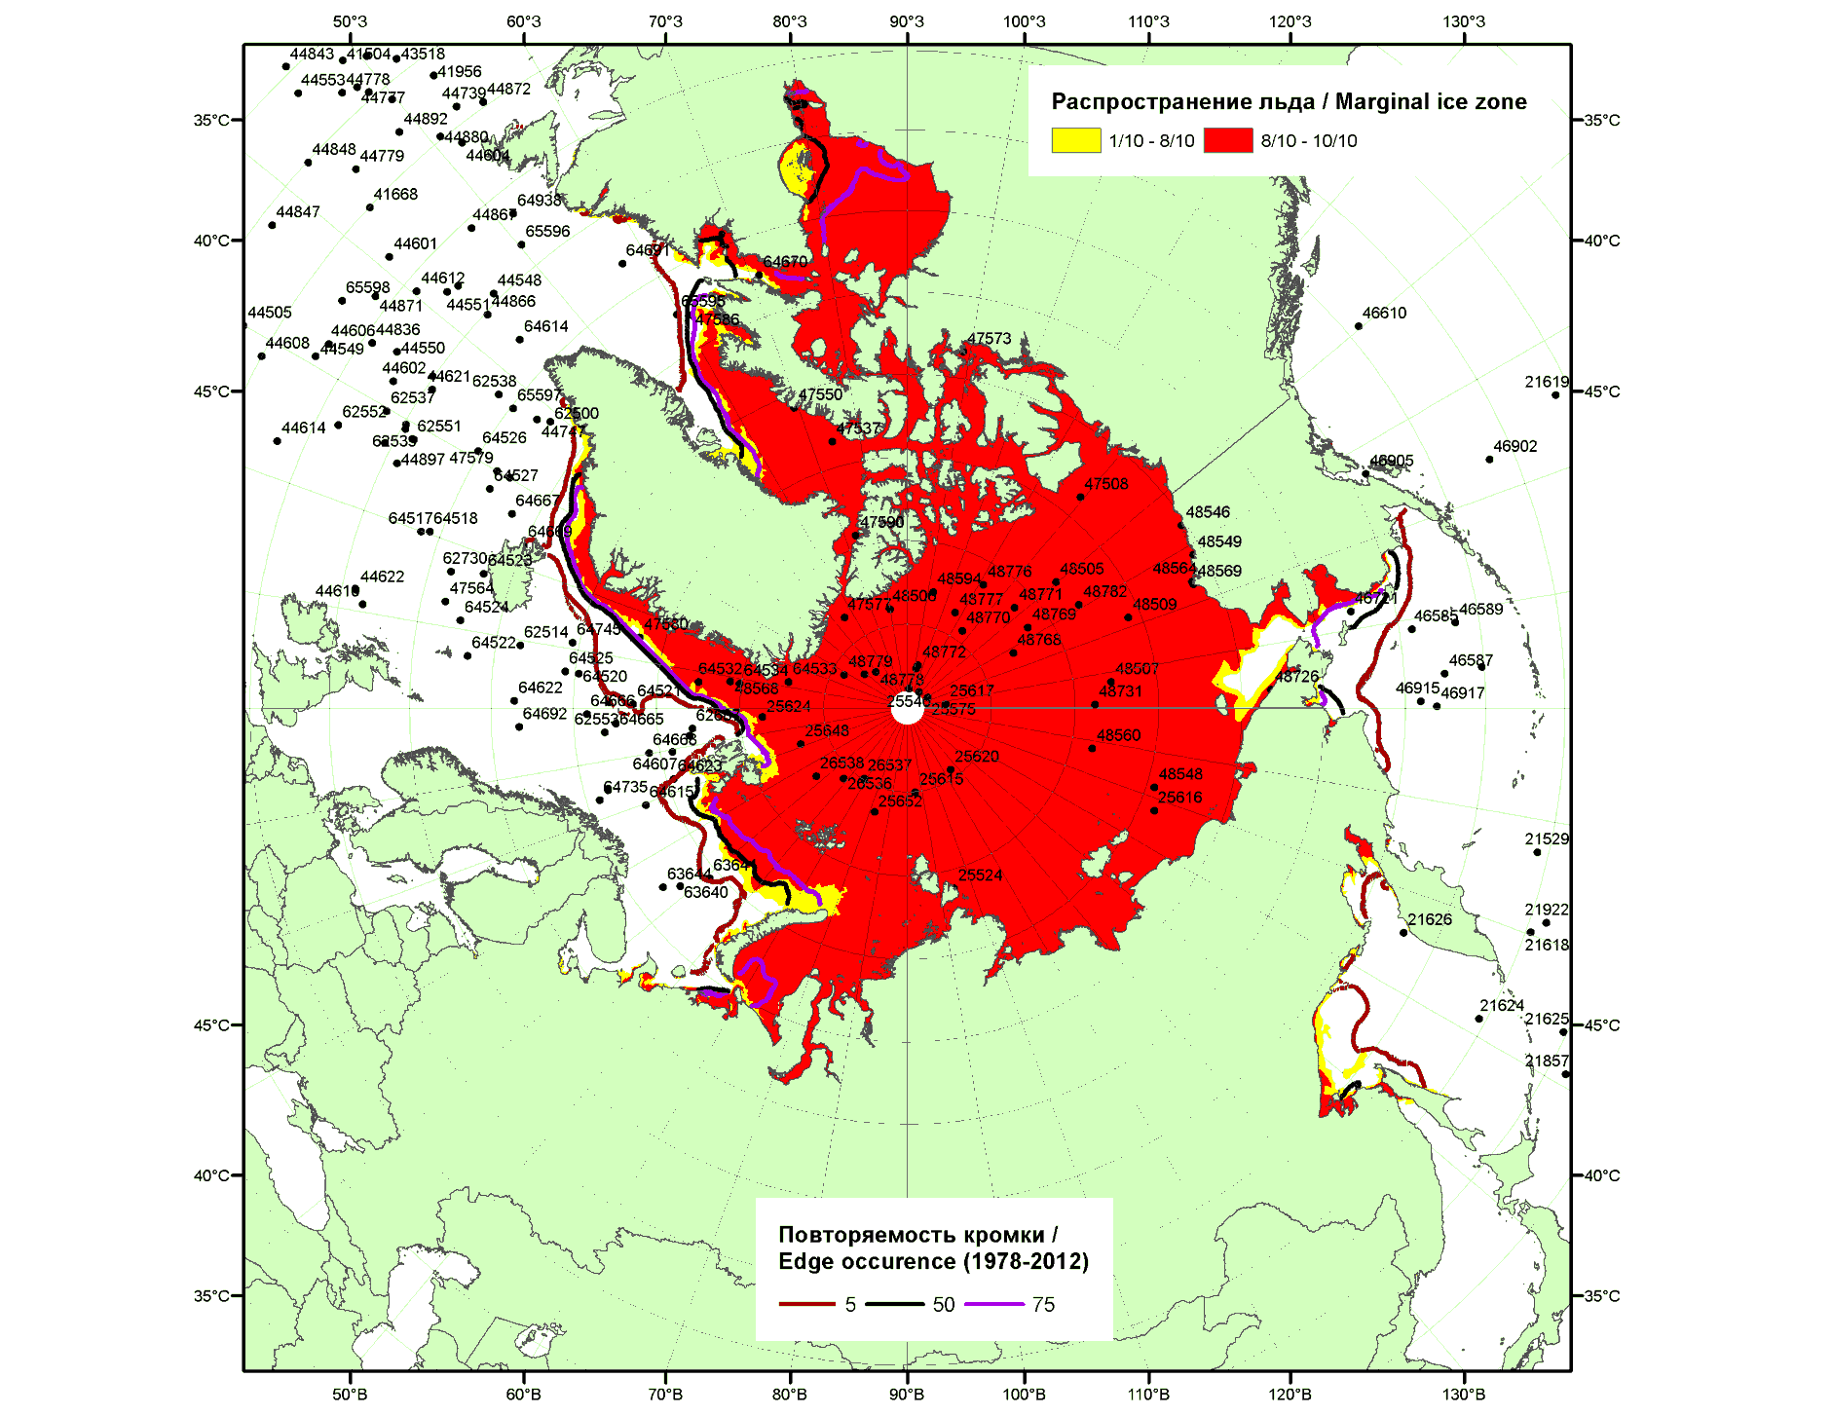

Рисунок 1б – Положение кромки льда и зон разреженных (<8/10) и сплоченных (≥8/10) льдов СЛО за 08.12.2014 г. на основе ледового анализа Национального Ледового Центра США, положение метеорологический дрейфующих буев IABP и Argos на 09.12.2014T1200+00 и повторяемость кромки за 06-10.12 за период 1979-2012 гг. по наблюдениям SSMR-SSM/I-SSMIS (алгоритм NASATEAM)

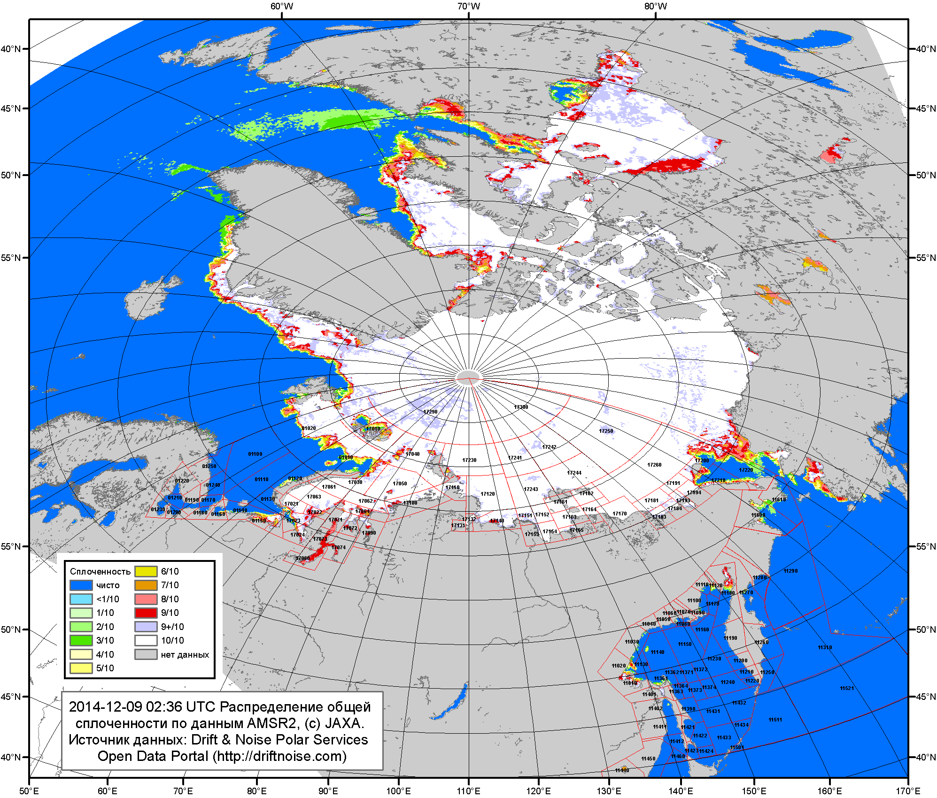

Рисунок 2a – Общая сплоченность морского льда СЛО и субарктических морей по данным AMSR2 на 09.12.2014 02:23UTC и границы районов ГМССБ МЕТЗОН XIII, XX и XXI.

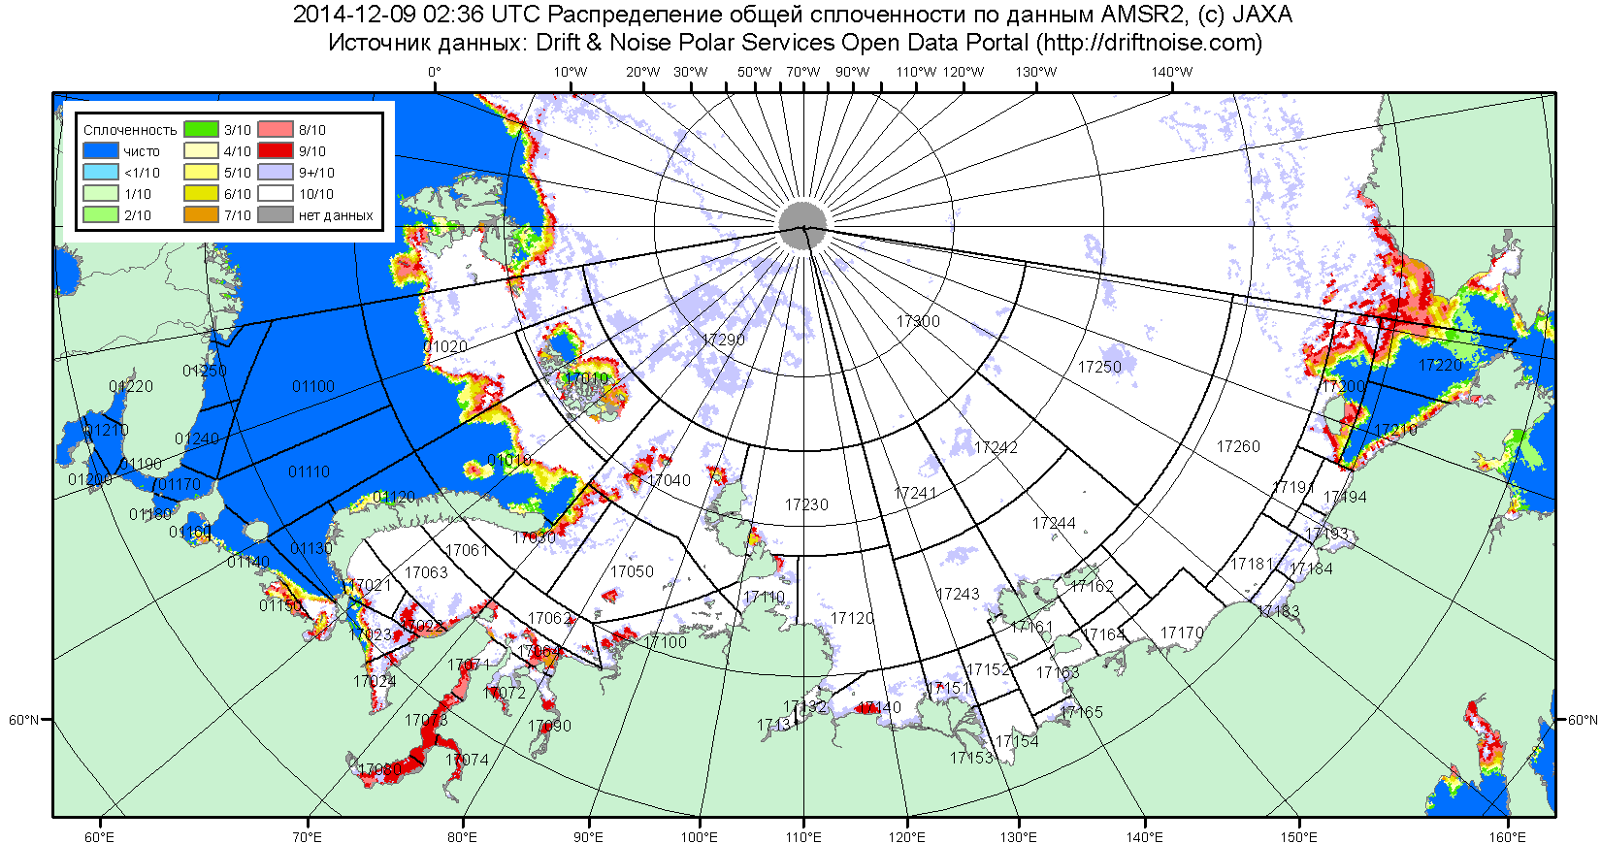

Рисунок 2б – Общая сплоченность морского льда морей СМП по данным AMSR2 на 09.12.2014 02:36UTC и границы районов ГМССБ МЕТЗОН XX и XXI.

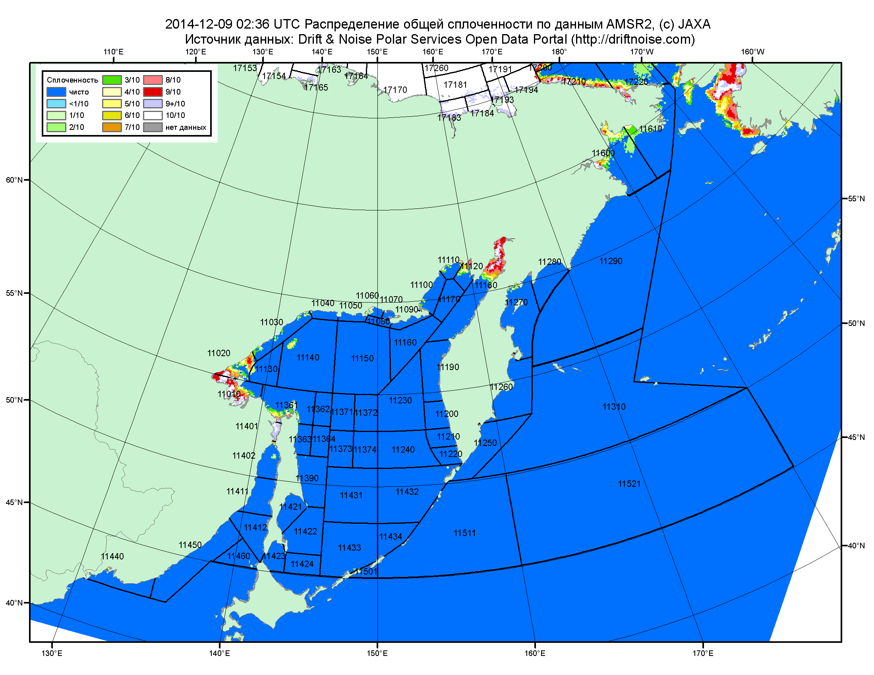

Рисунок 2в – Общая сплоченность морского льда дальневосточных морей по данным AMSR2 на 09.12.2014 02:36UTC и границы районов ГМССБ МЕТЗОНЫ XIII.

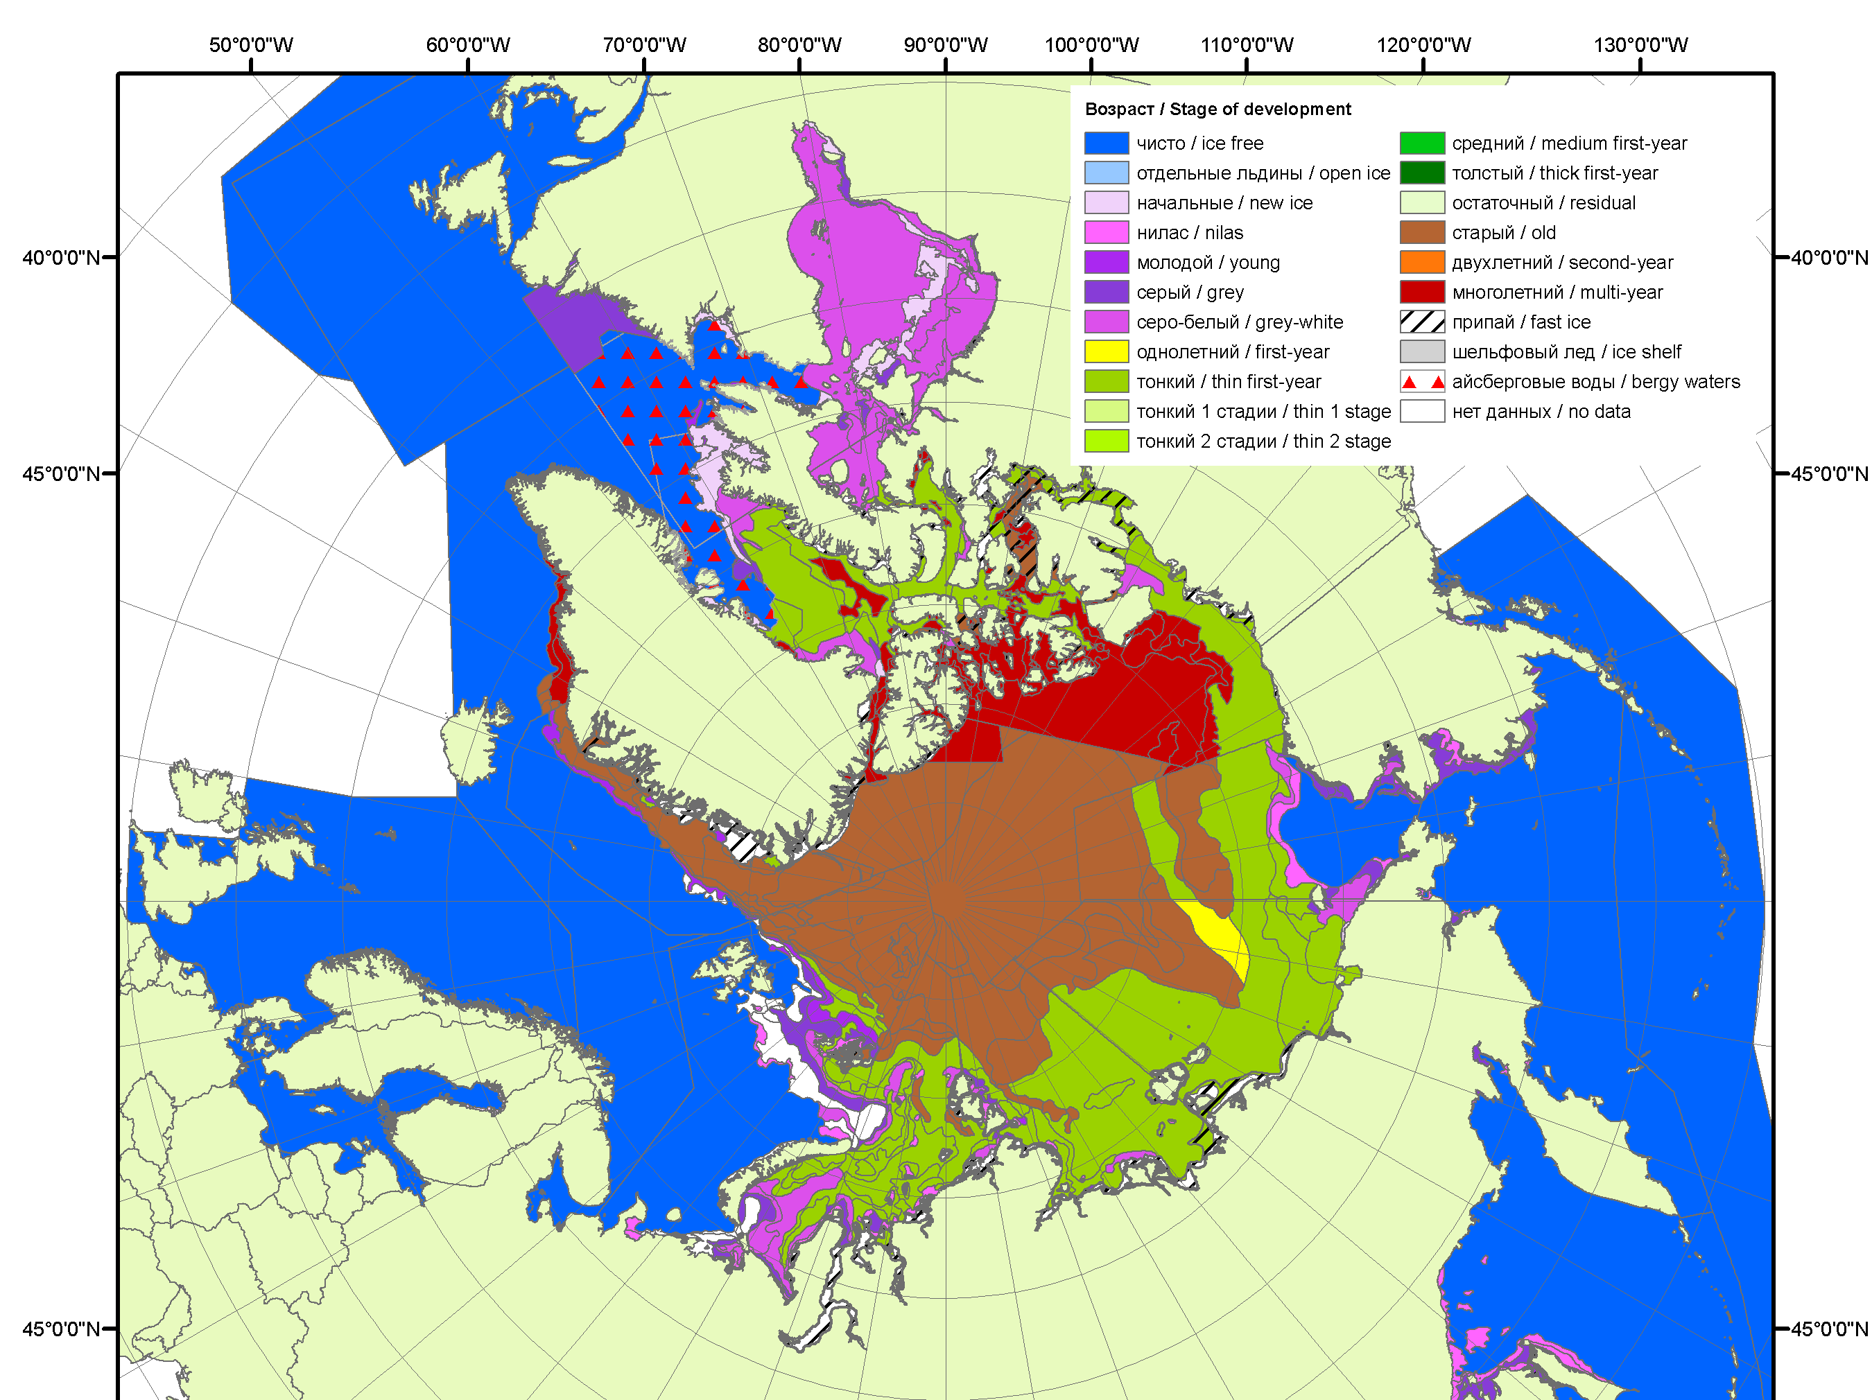 | 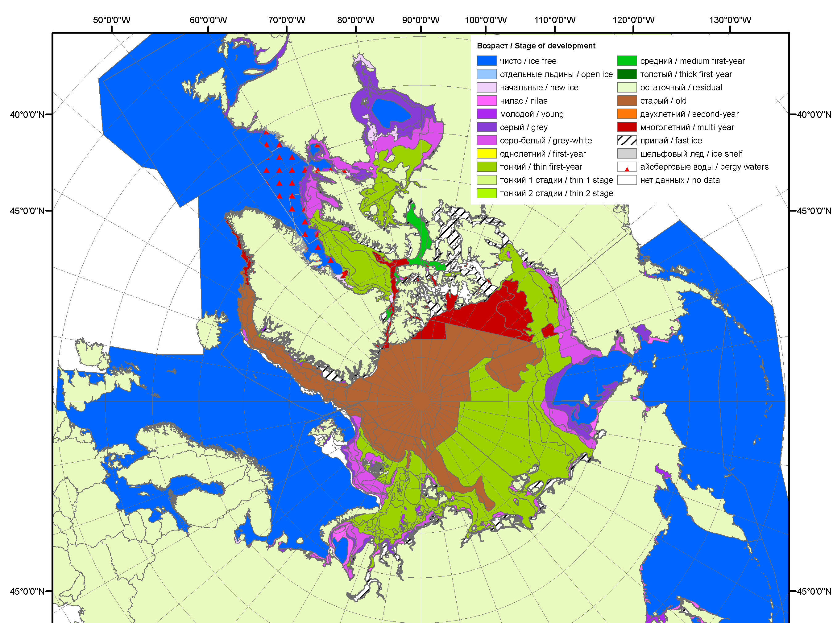 | 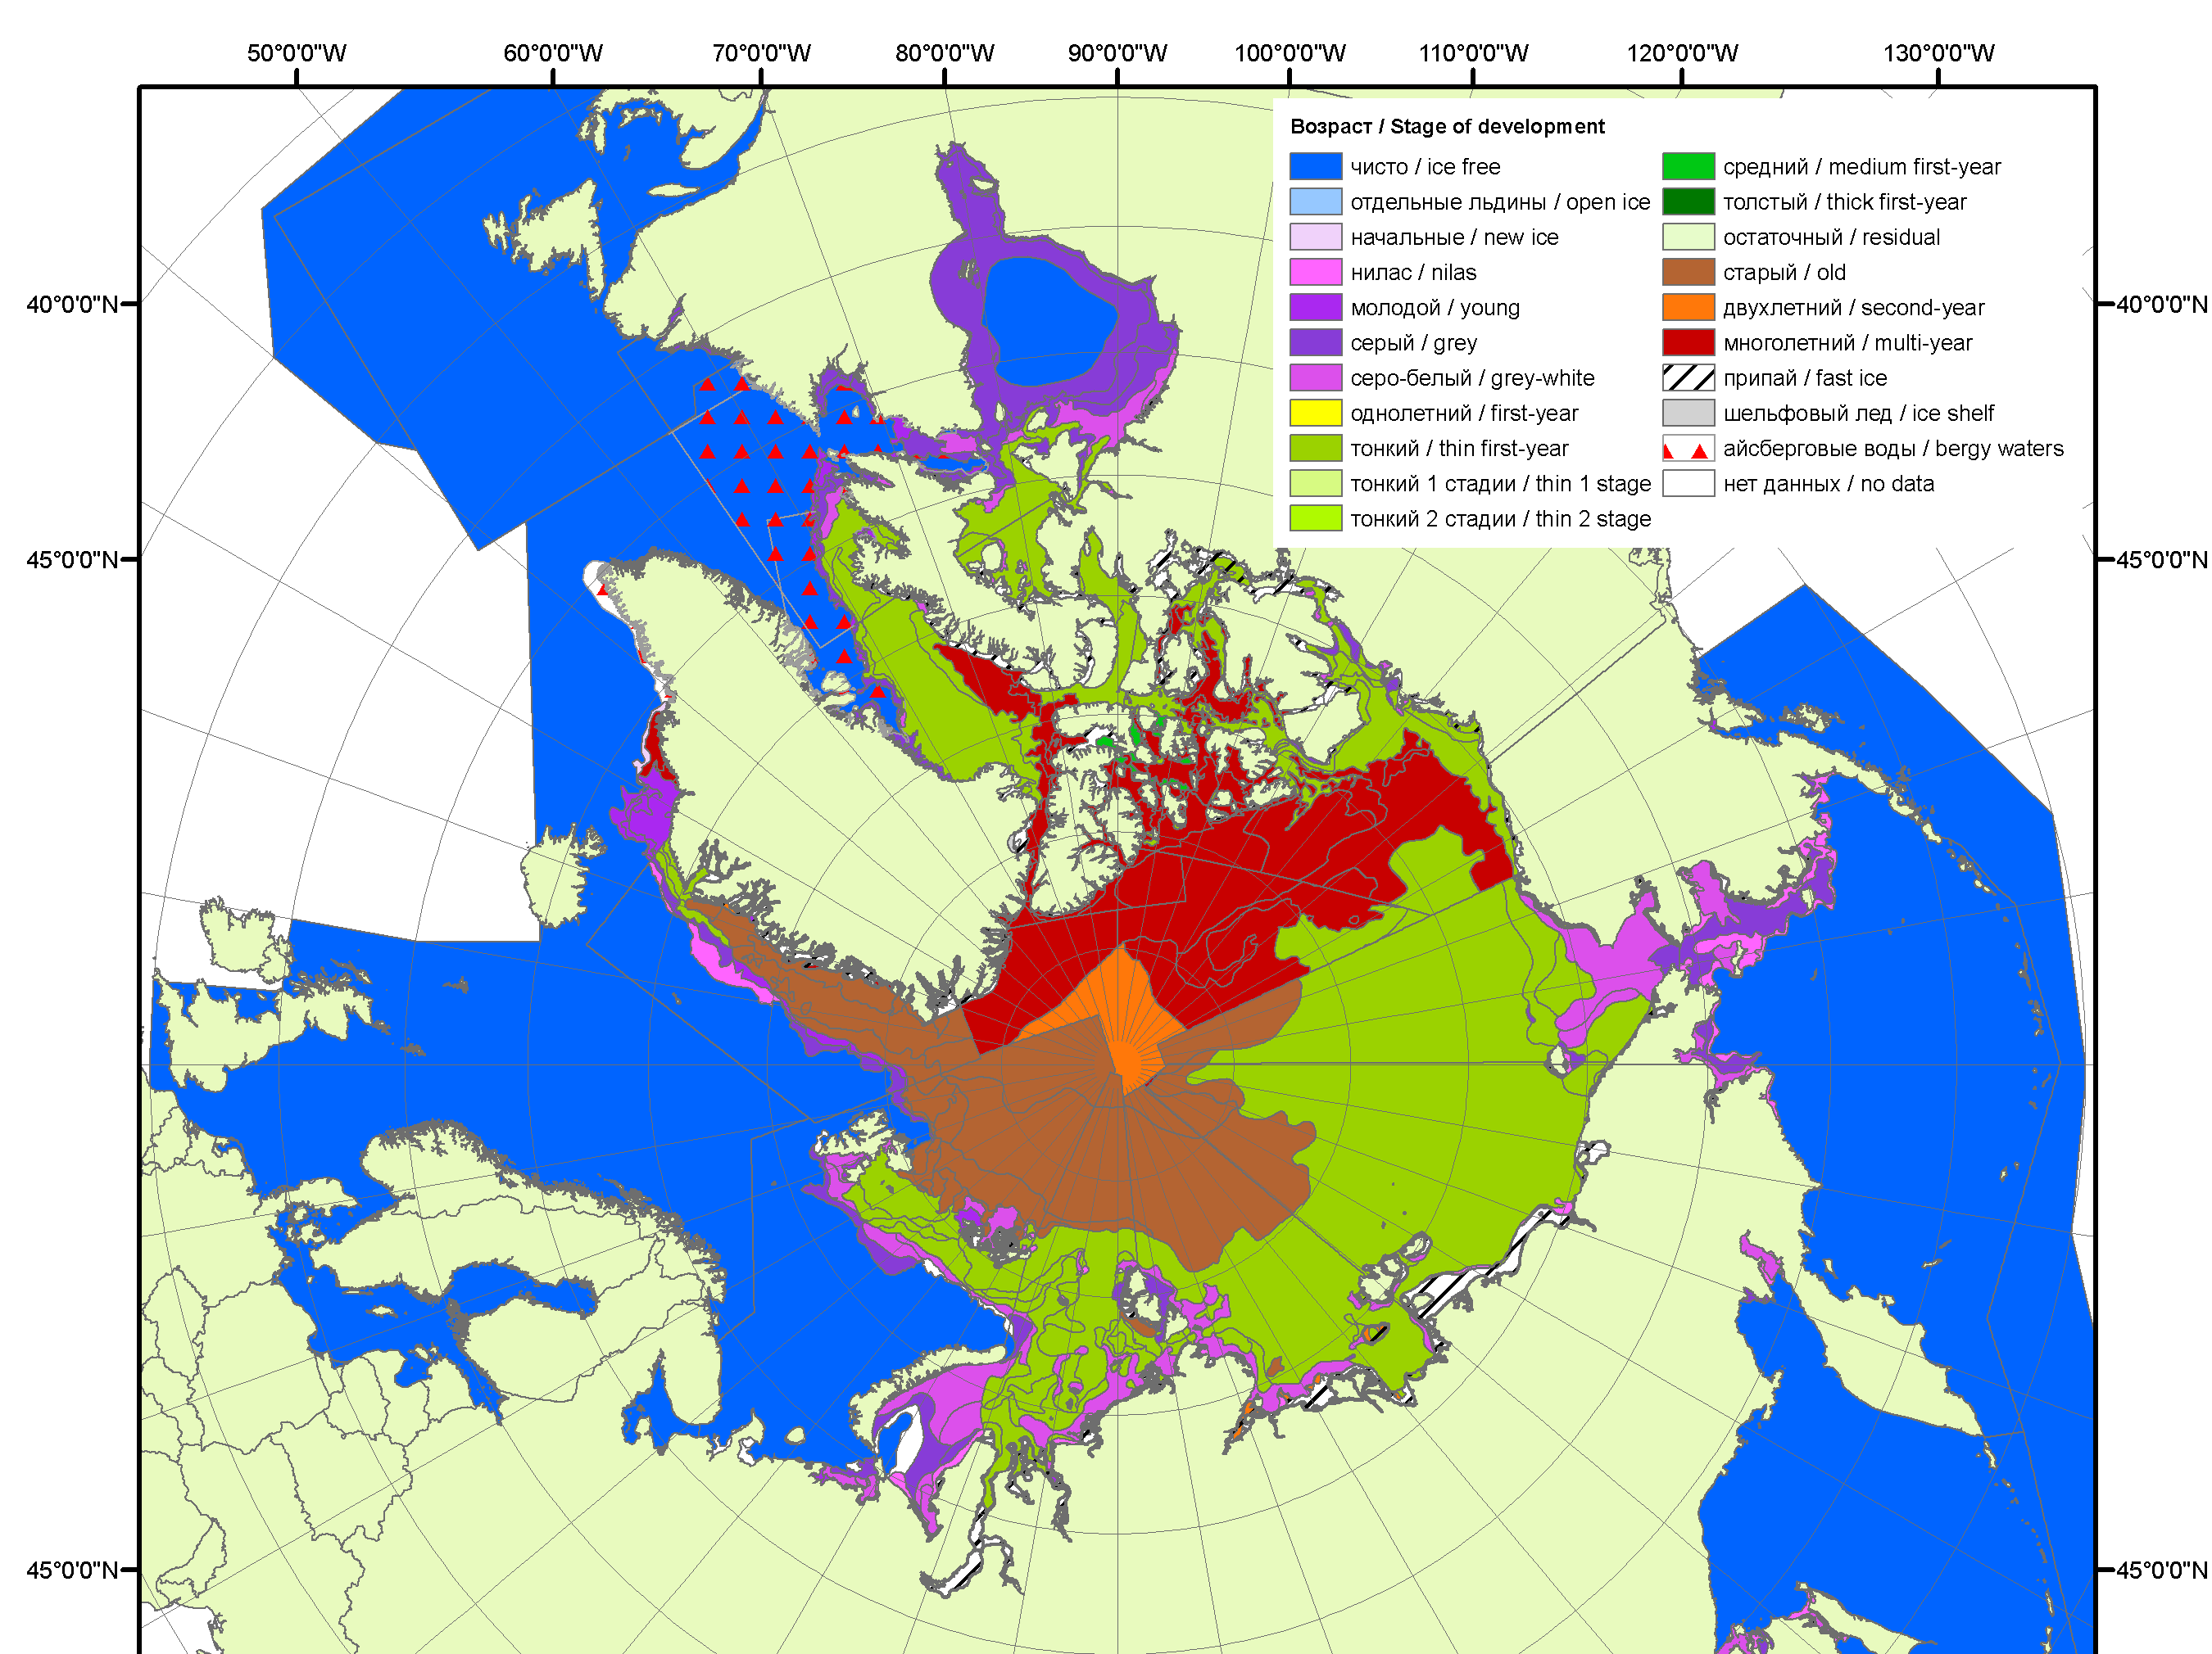
2006 | 2007 | 2008
 |  | 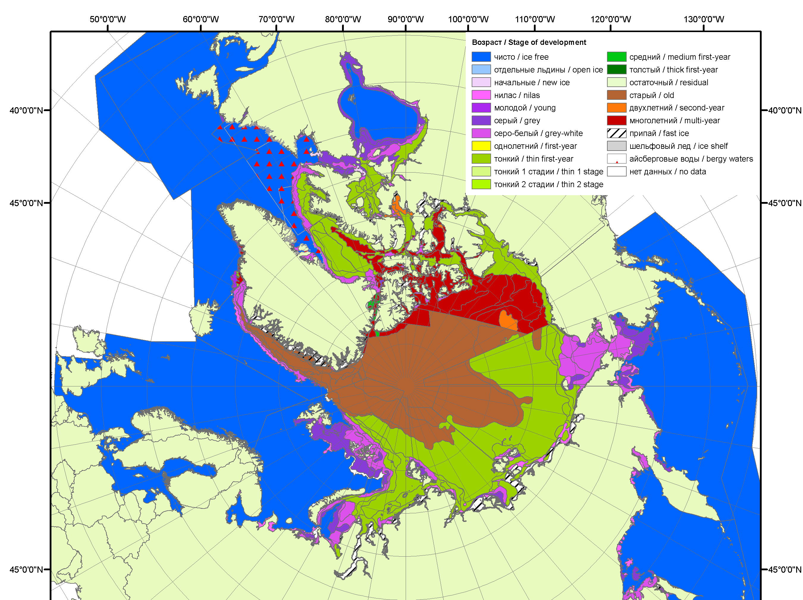
 |  | 2009
 |  | 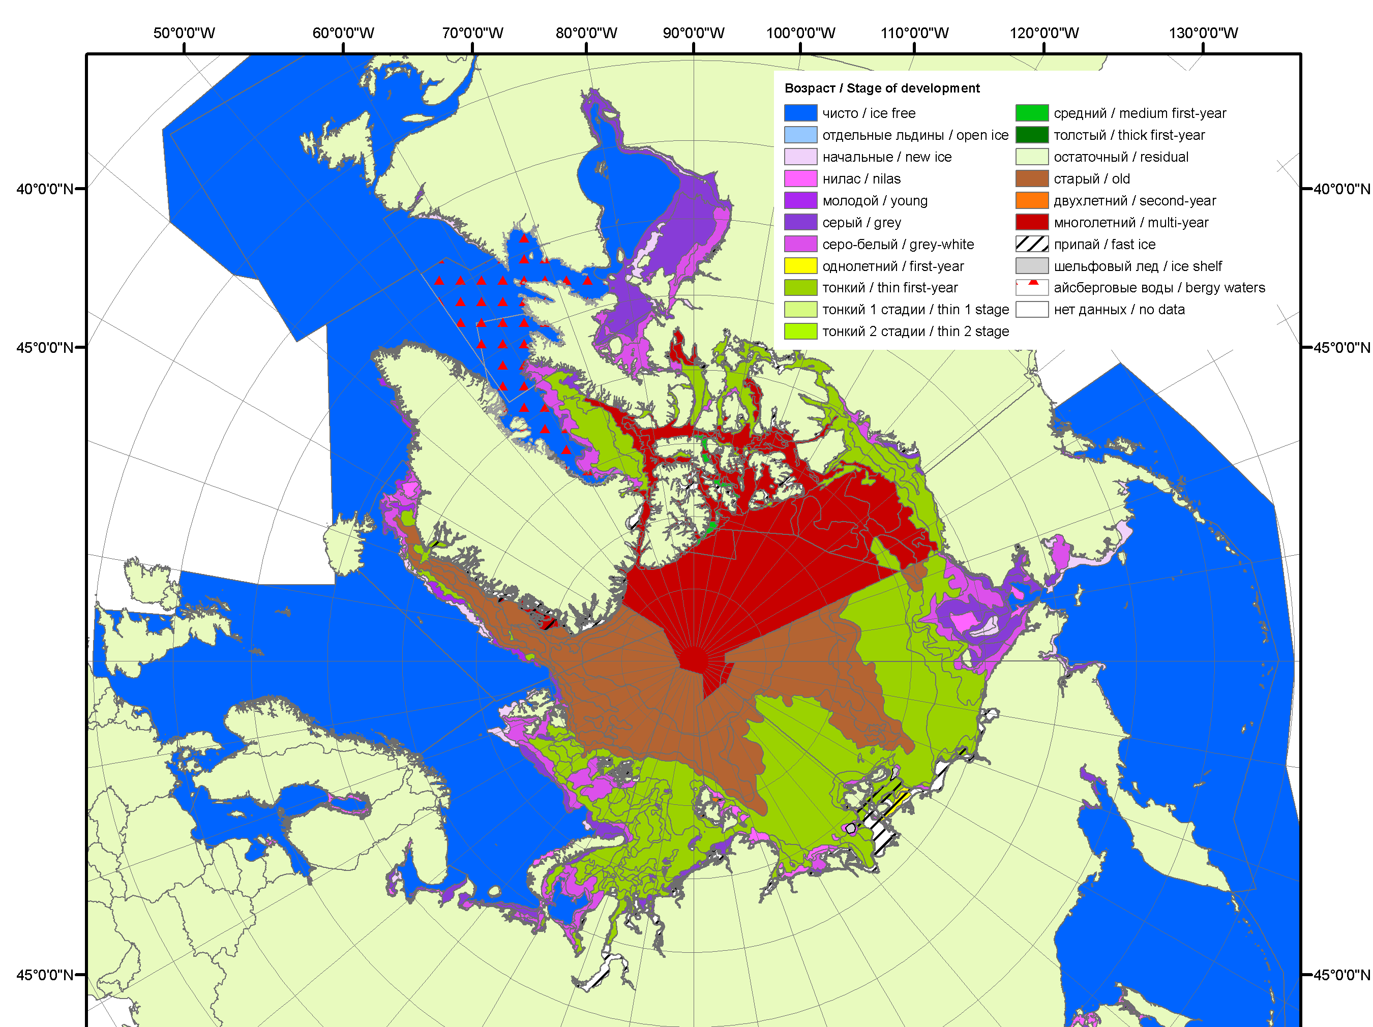
 |  | 2010
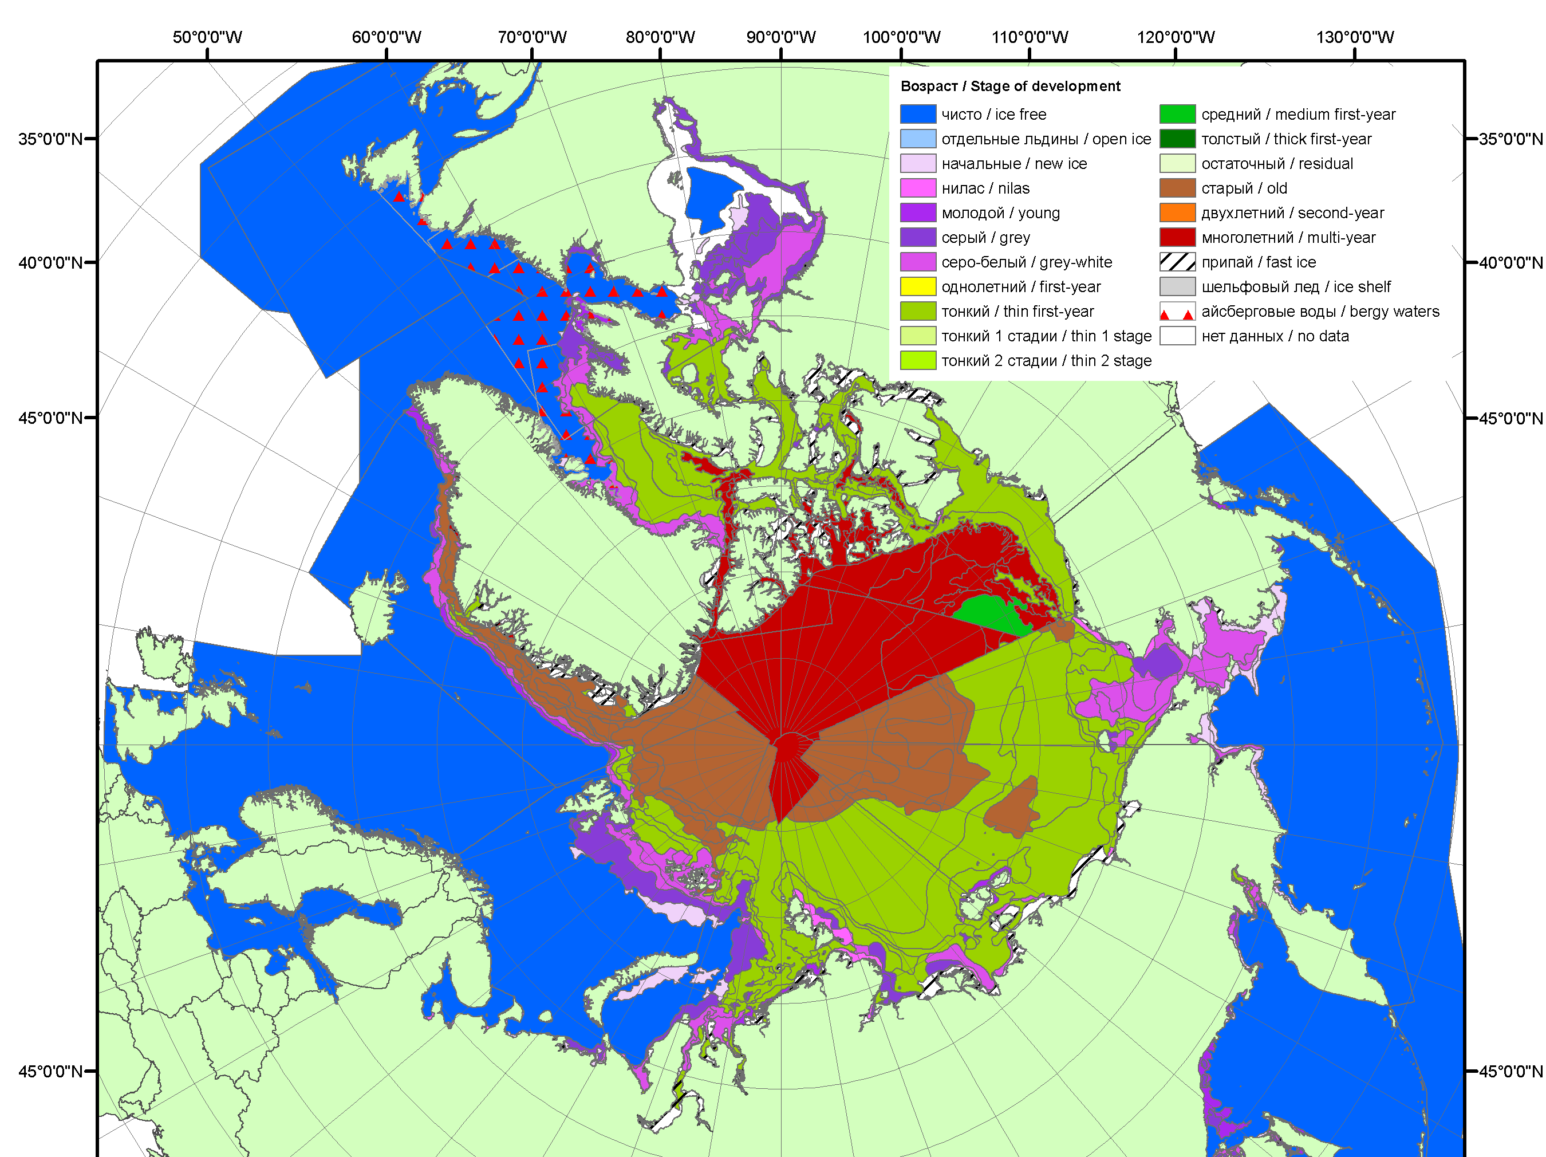 | 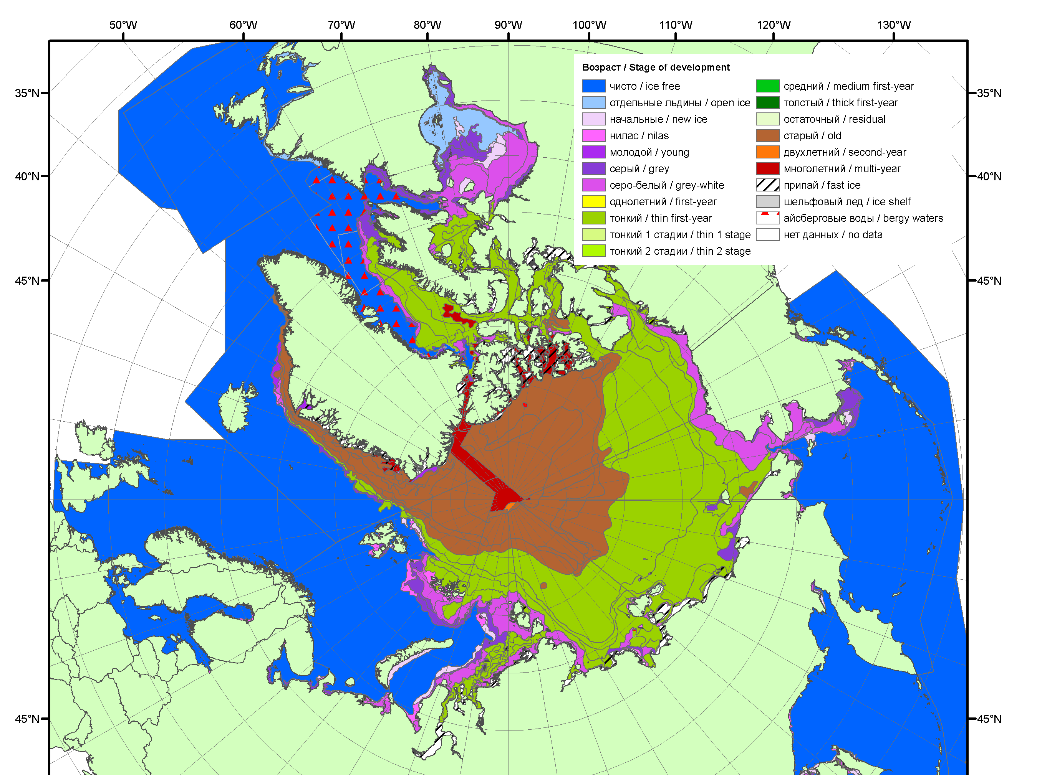 | 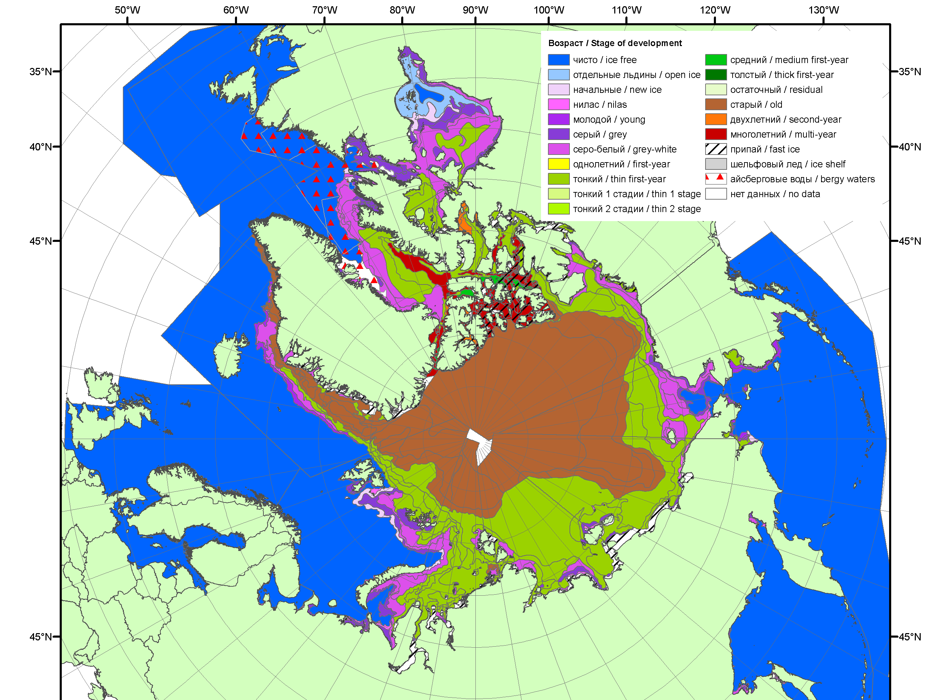
2011 | 2012 | 2013

Рисунок 3 – Обзорная ледовая карта СЛО за 01.12.2014 - 09.12.2014 г. и аналогичные периоды 2006-2013 гг. на основе ледового анализа ААНИИ, Канадской ледовой службы и Национального ледового центра США.

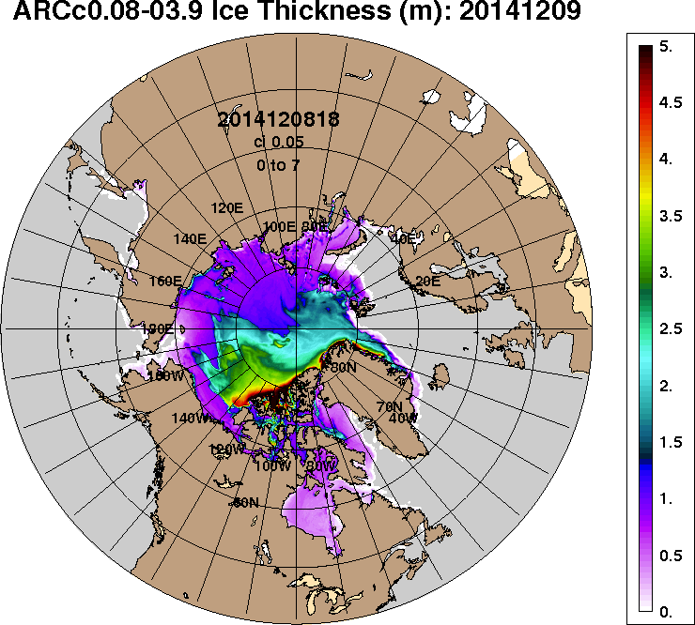 | 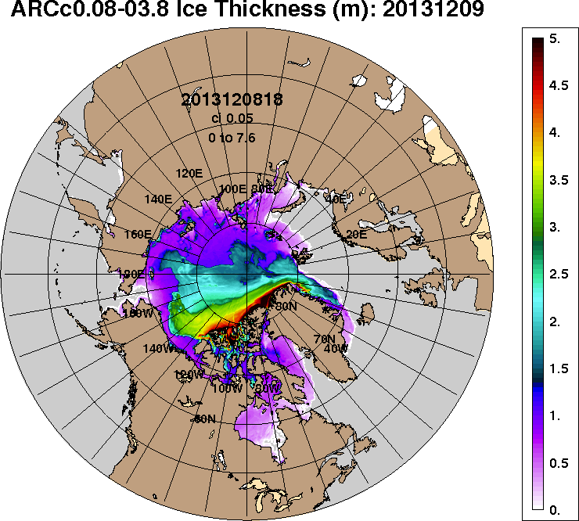
2014-12-09 | 2013-12-09
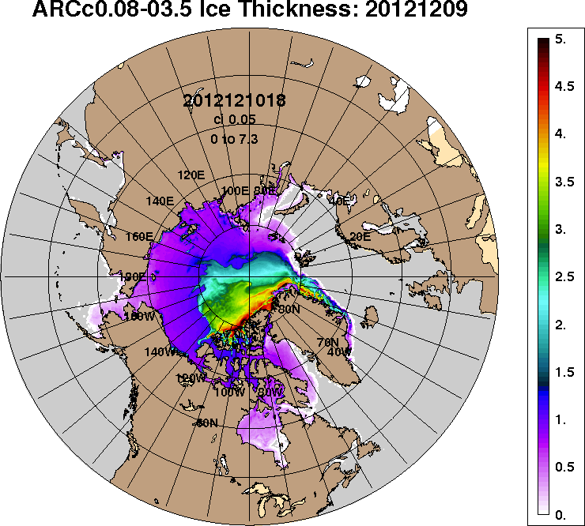 | 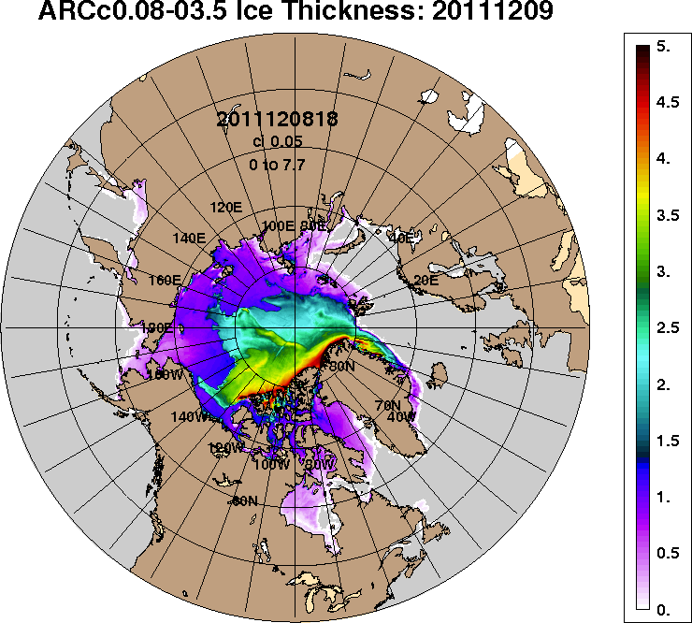
2012-12-09 | 2011-12-09
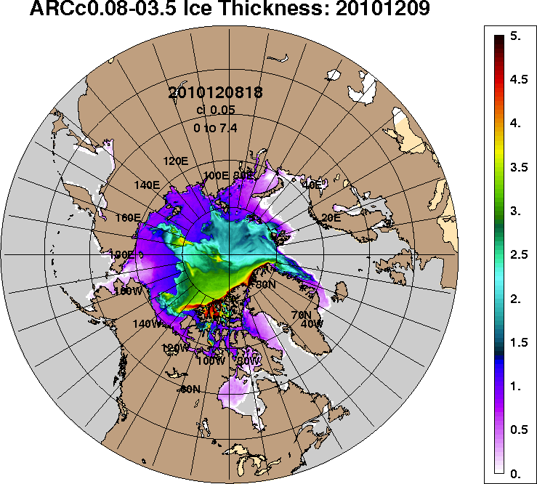
2010-12-09
Рисунок 4 – Поля распределения средневзвешенной толщины льда на основе совместной модели морского льда – океана ACNFS (HYCOM/NCODA/CICE) 09 декабря 2014 - 2010 гг.

Таблица 1 – Динамика изменения значений ледовитости по сравнению с предыдущей неделей для морей Северной полярной области за 01 – 07 декабря 2014 г. по данным наблюдений SSMR-SSM/I-SSMIS-AMSR2
Регион | Северная полярная область | Сектор 45°W-95°E | Сектор 95°E-170°W | Сектор 170°W-45°W | Моря СМП
Разность | 771.6 | 29.9 | 145.2 | 596.4 | 121.2
тыс.кв.км/сут. | 110.2 | 4.3 | 20.7 | 85.2 | 17.3

Таблица 2 - Медианные значения ледовитости для Северной полярной области ,3-х меридиональных секторов и моря СМП за текущие 30 и 7-дневные интервалы и её аномалии от 2009-2013 гг. и интервалов 2004-2014 гг. и 1978-2014 гг. по данным наблюдений SSMR-SSM/I-SSMIS-AMSR2, алгоритмы NASATEAM/BOOTSTRAP
Северная полярная область
Месяц | S, тыс. км² | Аномалии, тыс км²/%
 |  | 2009 г | 2010 г | 2011 г | 2012 г | 2013 г | 2004-2014гг | 1978-2014гг
08.11-07.12 | 10656.2 | 200.1 | 464.1 | 330.8 | 668.8 | 153.2 | 180.6 | -598.1
 |  | 1.9 | 4.6 | 3.2 | 6.7 | 1.5 | 1.7 | -5.3
01-07.12 | 11667.0 | 151.2 | 564.0 | 416.0 | 522.7 | 52.2 | 241.7 | -509.1
 |  | 1.3 | 5.1 | 3.7 | 4.7 | 0.4 | 2.1 | -4.2
Сектор 45°W-95°E (Гренландское - Карское моря)
Месяц | S, тыс. км² | Аномалии, тыс км²/%
 |  | 2009 г | 2010 г | 2011 г | 2012 г | 2013 г | 2004-2014гг | 1978-2014гг
08.11-07.12 | 2854.0 | 556.5 | 184.5 | 465.6 | 880.7 | 410.4 | 334.8 | -16.7
 |  | 24.2 | 6.9 | 19.5 | 44.6 | 16.8 | 13.3 | -0.6
01-07.12 | 2935.7 | 310.1 | -83.2 | 444.8 | 632.2 | 101.1 | 190.0 | -130.7
 |  | 11.8 | -2.8 | 17.9 | 27.4 | 3.6 | 6.9 | -4.3
Сектор 95°E-170°W (моря Лаптевых - Чукотское, Берингово, Охотское)
Месяц | S, тыс. км² | Аномалии, тыс км²/%
 |  | 2009 г | 2010 г | 2011 г | 2012 г | 2013 г | 2004-2014гг | 1978-2014гг
08.11-07.12 | 3189.1 | -299.1 | -175.6 | -200.9 | -249.1 | -207.9 | -184.3 | -288.6
 |  | -8.6 | -5.2 | -5.9 | -7.2 | -6.1 | -5.5 | -8.3
01-07.12 | 3349.4 | -394.7 | -158.7 | -294.4 | -173.8 | -78.9 | -162.8 | -288.7
 |  | -10.5 | -4.5 | -8.1 | -4.9 | -2.3 | -4.6 | -7.9
Сектор 170°W-45°W (море Бофорта и Канадская Арктика)
Месяц | S, тыс. км² | Аномалии, тыс км²/%
 |  | 2009 г | 2010 г | 2011 г | 2012 г | 2013 г | 2004-2014гг | 1978-2014гг
08.11-07.12 | 4613.1 | -57.3 | 455.2 | 66.2 | 37.2 | -49.3 | 30.2 | -292.9
 |  | -1.2 | 10.9 | 1.5 | 0.8 | -1.1 | 0.7 | -6.0
01-07.12 | 5381.9 | 235.7 | 805.9 | 265.6 | 64.3 | 30.0 | 214.5 | -89.7
 |  | 4.6 | 17.6 | 5.2 | 1.2 | 0.6 | 4.2 | -1.6
Моря СМП (моря Карское-Чукотское)
Месяц | S, тыс. км² | Аномалии, тыс км²/%
 |  | 2009 г | 2010 г | 2011 г | 2012 г | 2013 г | 2004-2014гг | 1978-2014гг
08.11-07.12 | 2604.7 | -48.4 | -95.3 | 33.2 | 105.3 | -101.0 | -47.2 | -218.8
 |  | -1.8 | -3.5 | 1.3 | 4.2 | -3.7 | -1.8 | -7.7
01-07.12 | 2786.9 | -183.1 | -114.0 | 29.9 | 70.8 | -54.2 | -38.6 | -153.0
 |  | -6.2 | -3.9 | 1.1 | 2.6 | -1.9 | -1.4 | -5.2

Таблица 3 – Экстремальные и средние значения ледовитости для Северной полярной области, 3 меридиональных секторов и моря СМП за текущий 7-дневный интервал по данным наблюдений SSMR-SSM/I-SSMIS-AMSR2, алгоритмы NASATEAM/BOOTSTRAP
Северная полярная область
Месяц | Минимальное знач. | Максимальное знач. | Среднее знач. | Медиана
01-07.12 | 10461.3  01.12.2006 | 13248.3  07.12.1992 | 12176.1 | 12259.2
Сектор 45°W-95°E (Гренландское - Карское моря)
Месяц | Минимальное знач. | Максимальное знач. | Среднее знач. | Медиана
01-07.12 | 2225.4  01.12.2012 | 3775.0  07.12.1980 | 3066.4 | 3062.5
Сектор 95°E-170°W (моря Лаптевых - Чукотское, Берингово, Охотское)
Месяц | Минимальное знач. | Максимальное знач. | Среднее знач. | Медиана
01-07.12 | 3120.3  02.12.2007 | 4109.9  07.12.1998 | 3638.1 | 3651.2
Сектор 170°W-45°W (море Бофорта и Канадская Арктика)
Месяц | Минимальное знач. | Максимальное знач. | Среднее знач. | Медиана
01-07.12 | 4295.2  01.12.2010 | 6199.8  07.12.1992 | 5471.6 | 5458.7
Моря СМП (моря Карское-Чукотское)
Месяц | Минимальное знач. | Максимальное знач. | Среднее знач. | Медиана
01-07.12 | 2495.2  02.12.2007 | 3025.9  01.12.1979 | 2939.9 | 2986.6

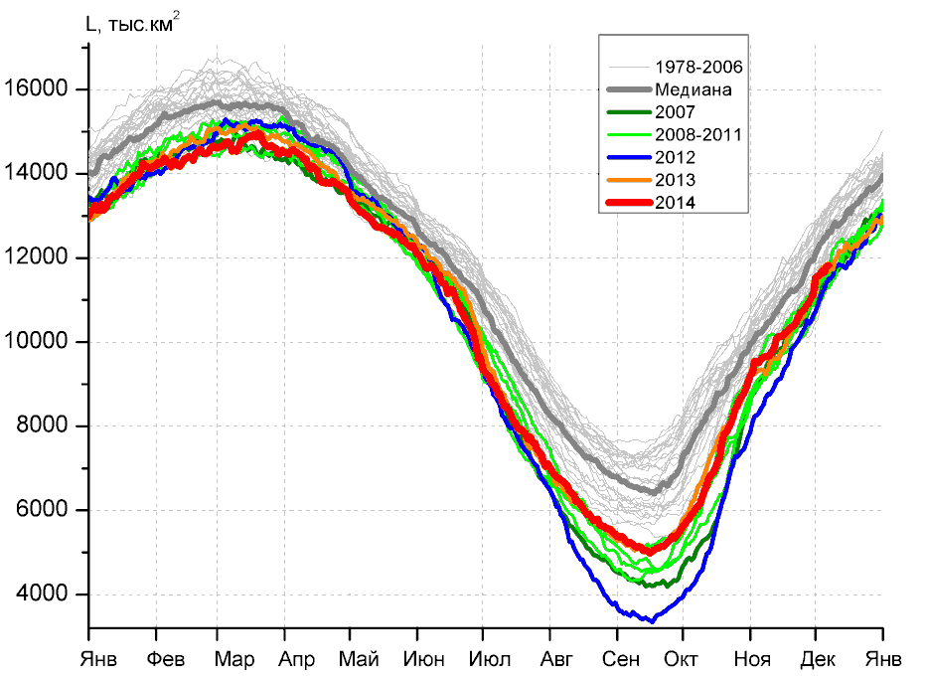 | 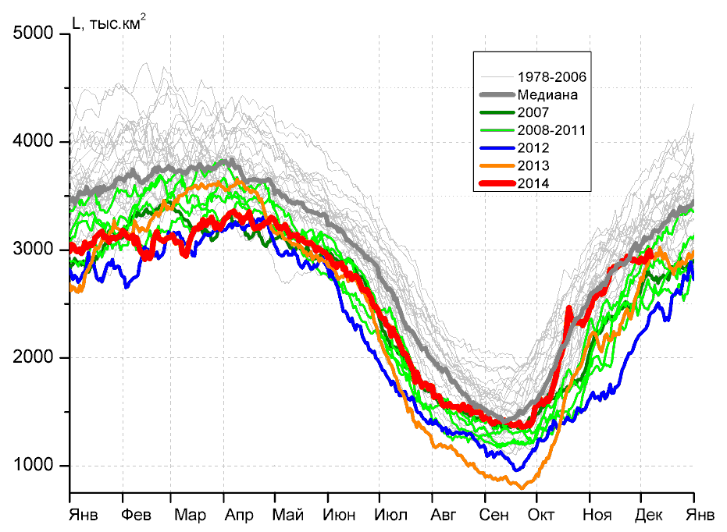
а) | б)
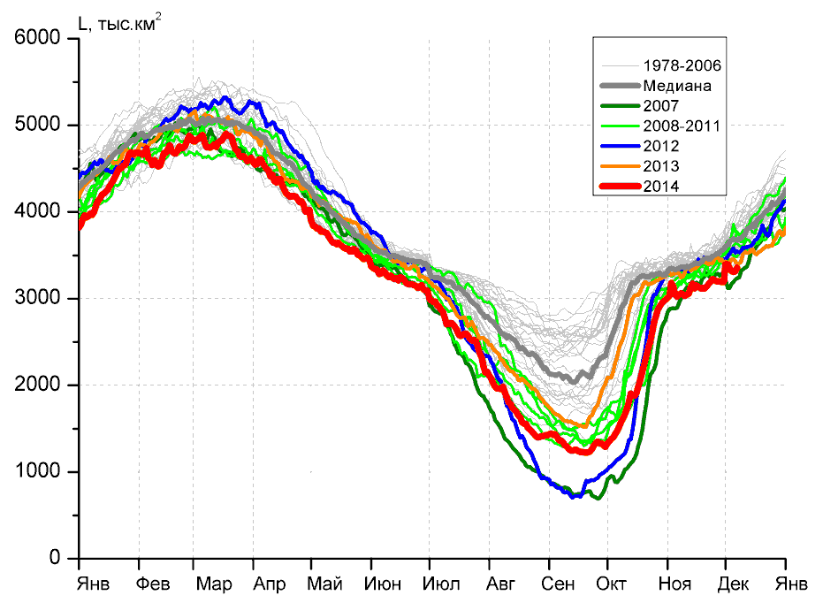 | 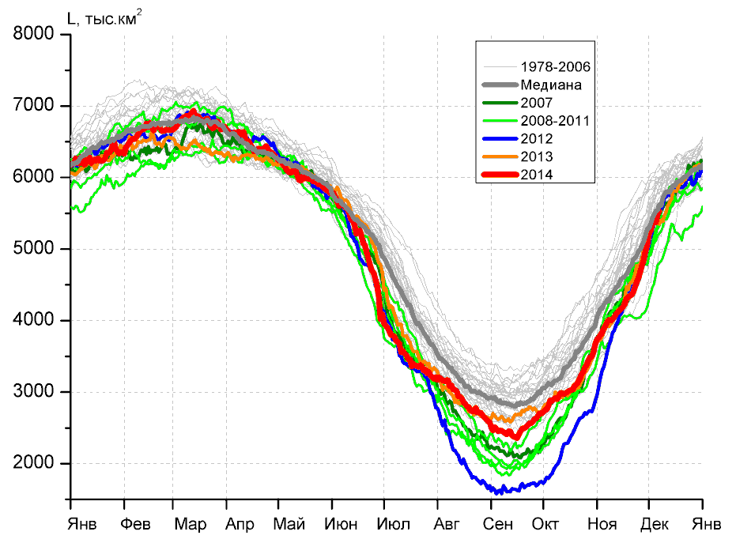
в) | г)
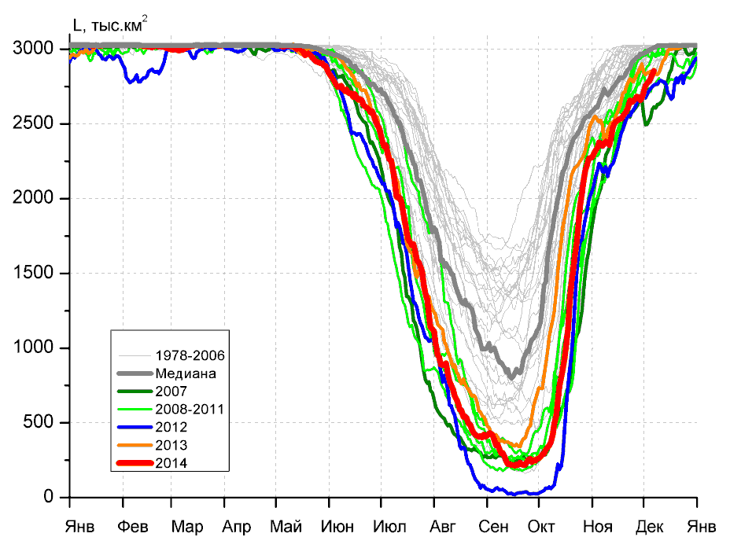
д)

Рисунок 5 – Ежедневные оценки сезонного хода ледовитости для Северной Полярной Области и трех меридиональных секторов за период 26.10.1978 - 07.12.2014 по годам на основе расчетов по данным SSMR-SSM/I-SSMIS-AMSR2, алгоритмы NASATEAM/BOOTSTRAP: а) Северная полярная область, б) сектор 45°W-95°E (Гренландское – Карское моря), в) сектор 95°E-170°W (моря Лаптевых – Чукотское и Берингово, Охотское), г) сектор 170°W-45°W (море Бофорта и Канадская Арктика), д) Северный морской путь (Карское - Чукотское моря).

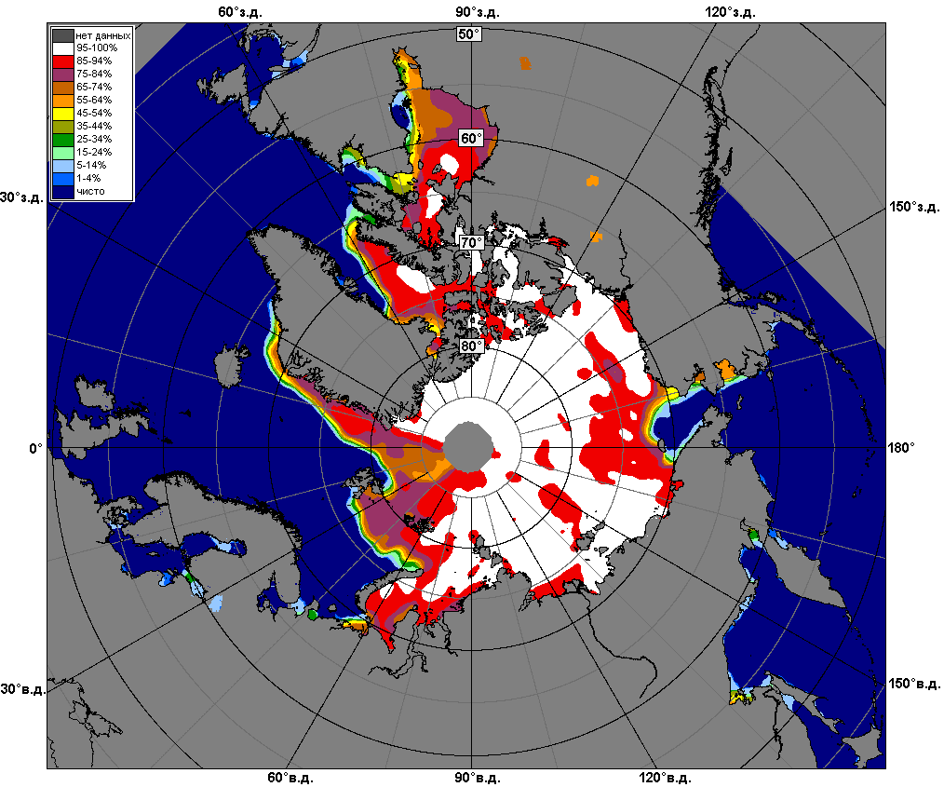 | 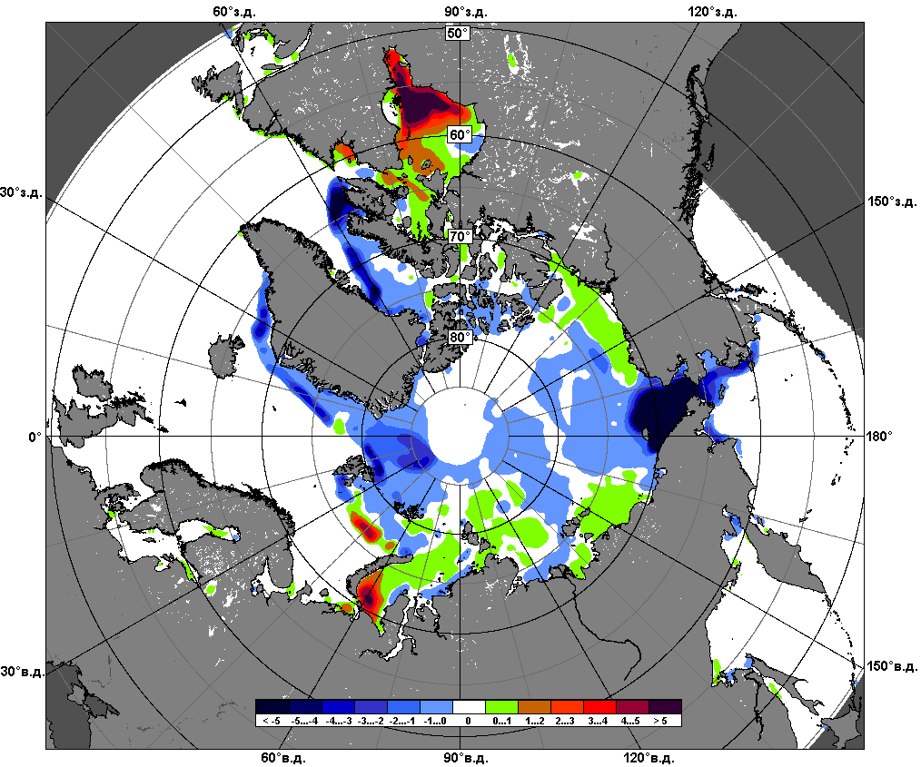 | 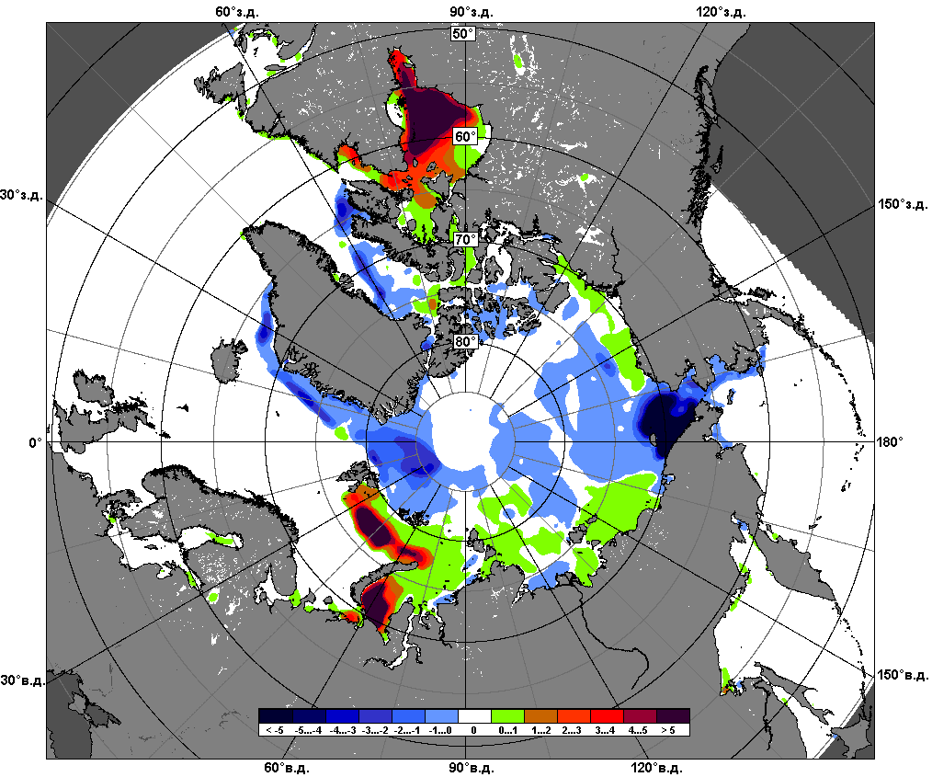
 | 01.12 – 07.12
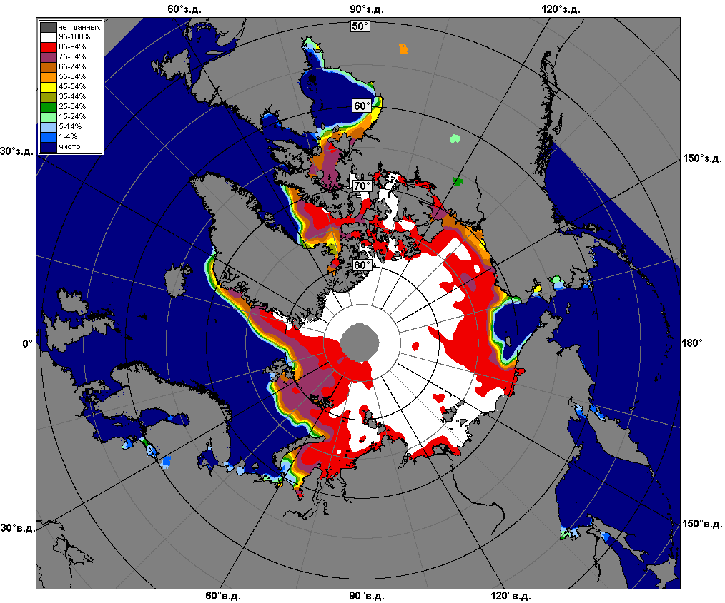 | 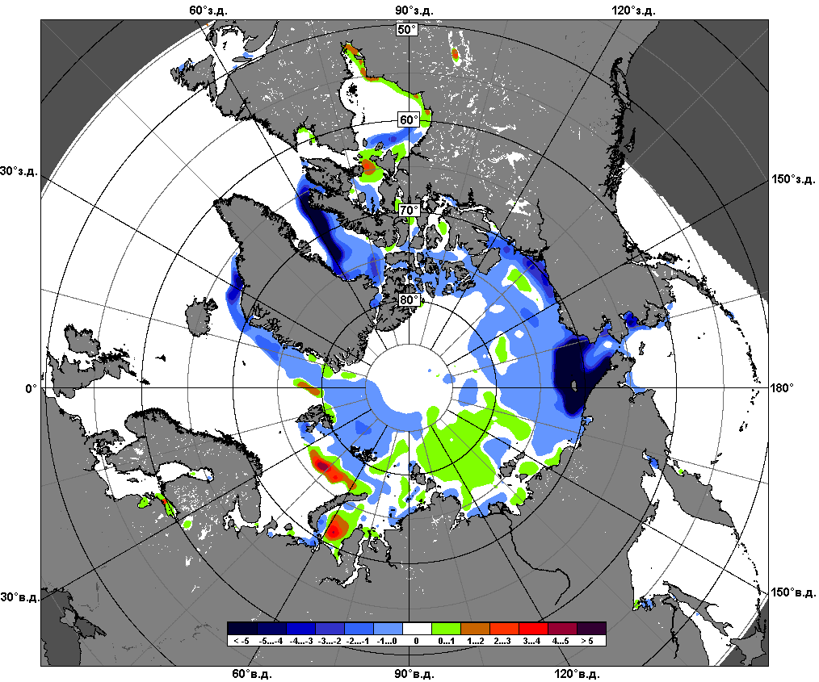 | 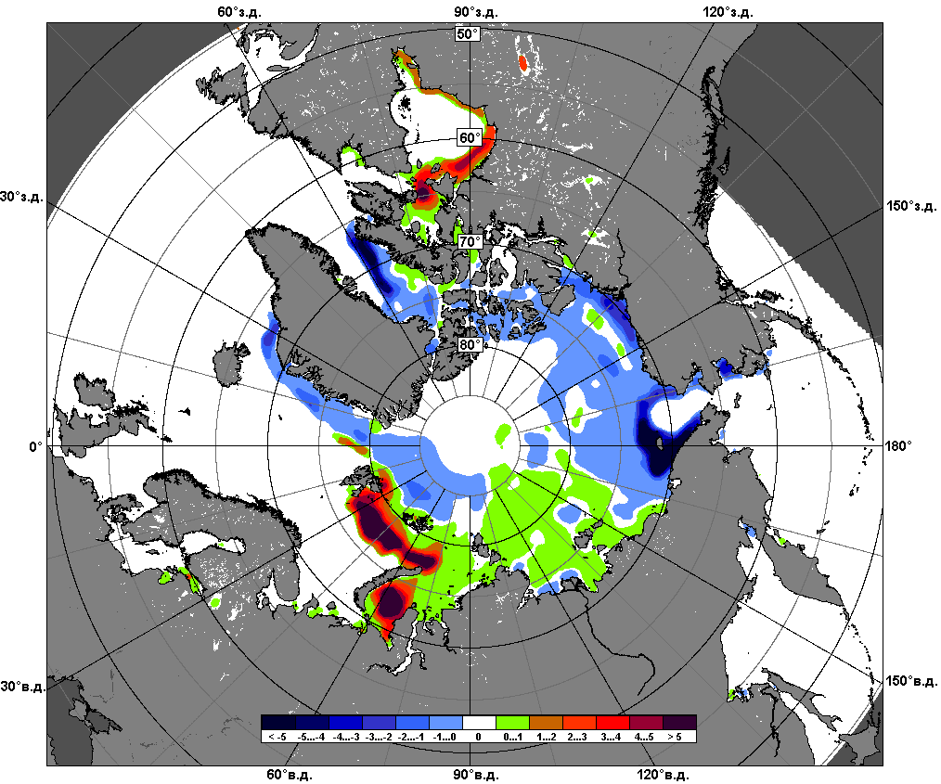
 | 08.11 – 07.12

Рисунок 6 – Медианные распределения сплоченности льда за текущие 7 и 30-дневные промежутки и её разности относительно медианного распределения за те же месяца за периоды 1979-2014 (центр) и 2004-2014 гг. (справа) на основе расчетов по данным SSMR-SSM/I-SSMIS-AMSR2, алгоритмы NASATEAM/BOOTSTRAP.

Южный океан

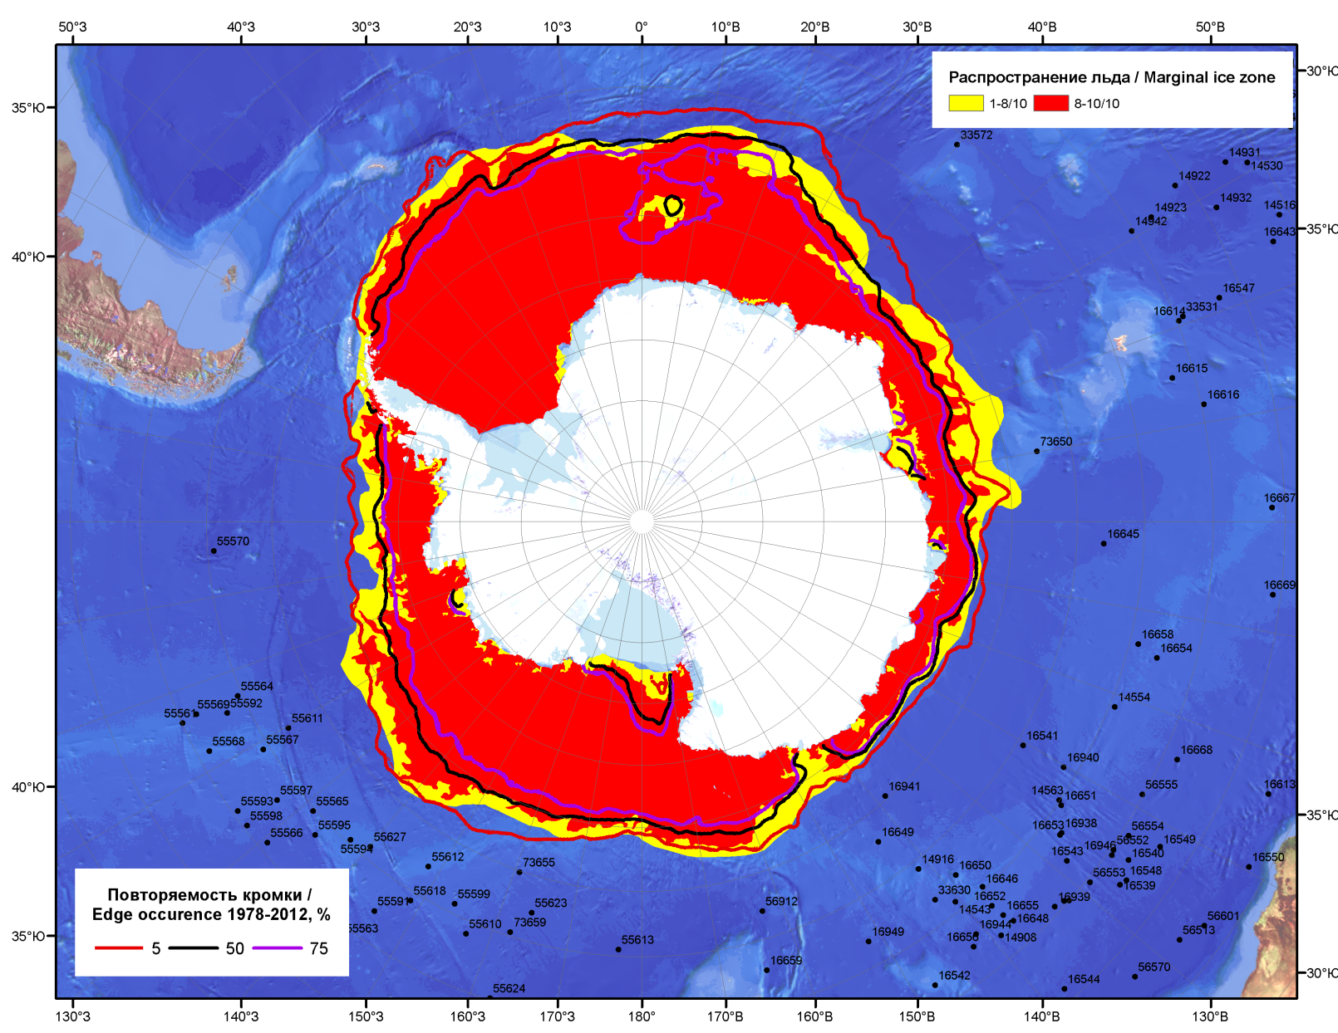

Рисунок 7а – Положение кромки льда и зон разреженных (<8/10) и сплоченных (≥8/10) льдов Южного океана за 08.12.2014 г. на основе ледового анализа Национального Ледового Центра США, положение метеорологический дрейфующих буев IABP и Argos на 09.12.2014T1200+00 и повторяемость кромки за 06-10.12 за период 1979-2012 гг. по наблюдениям SSMR-SSM/I-SSMIS (алгоритм NASATEAM)

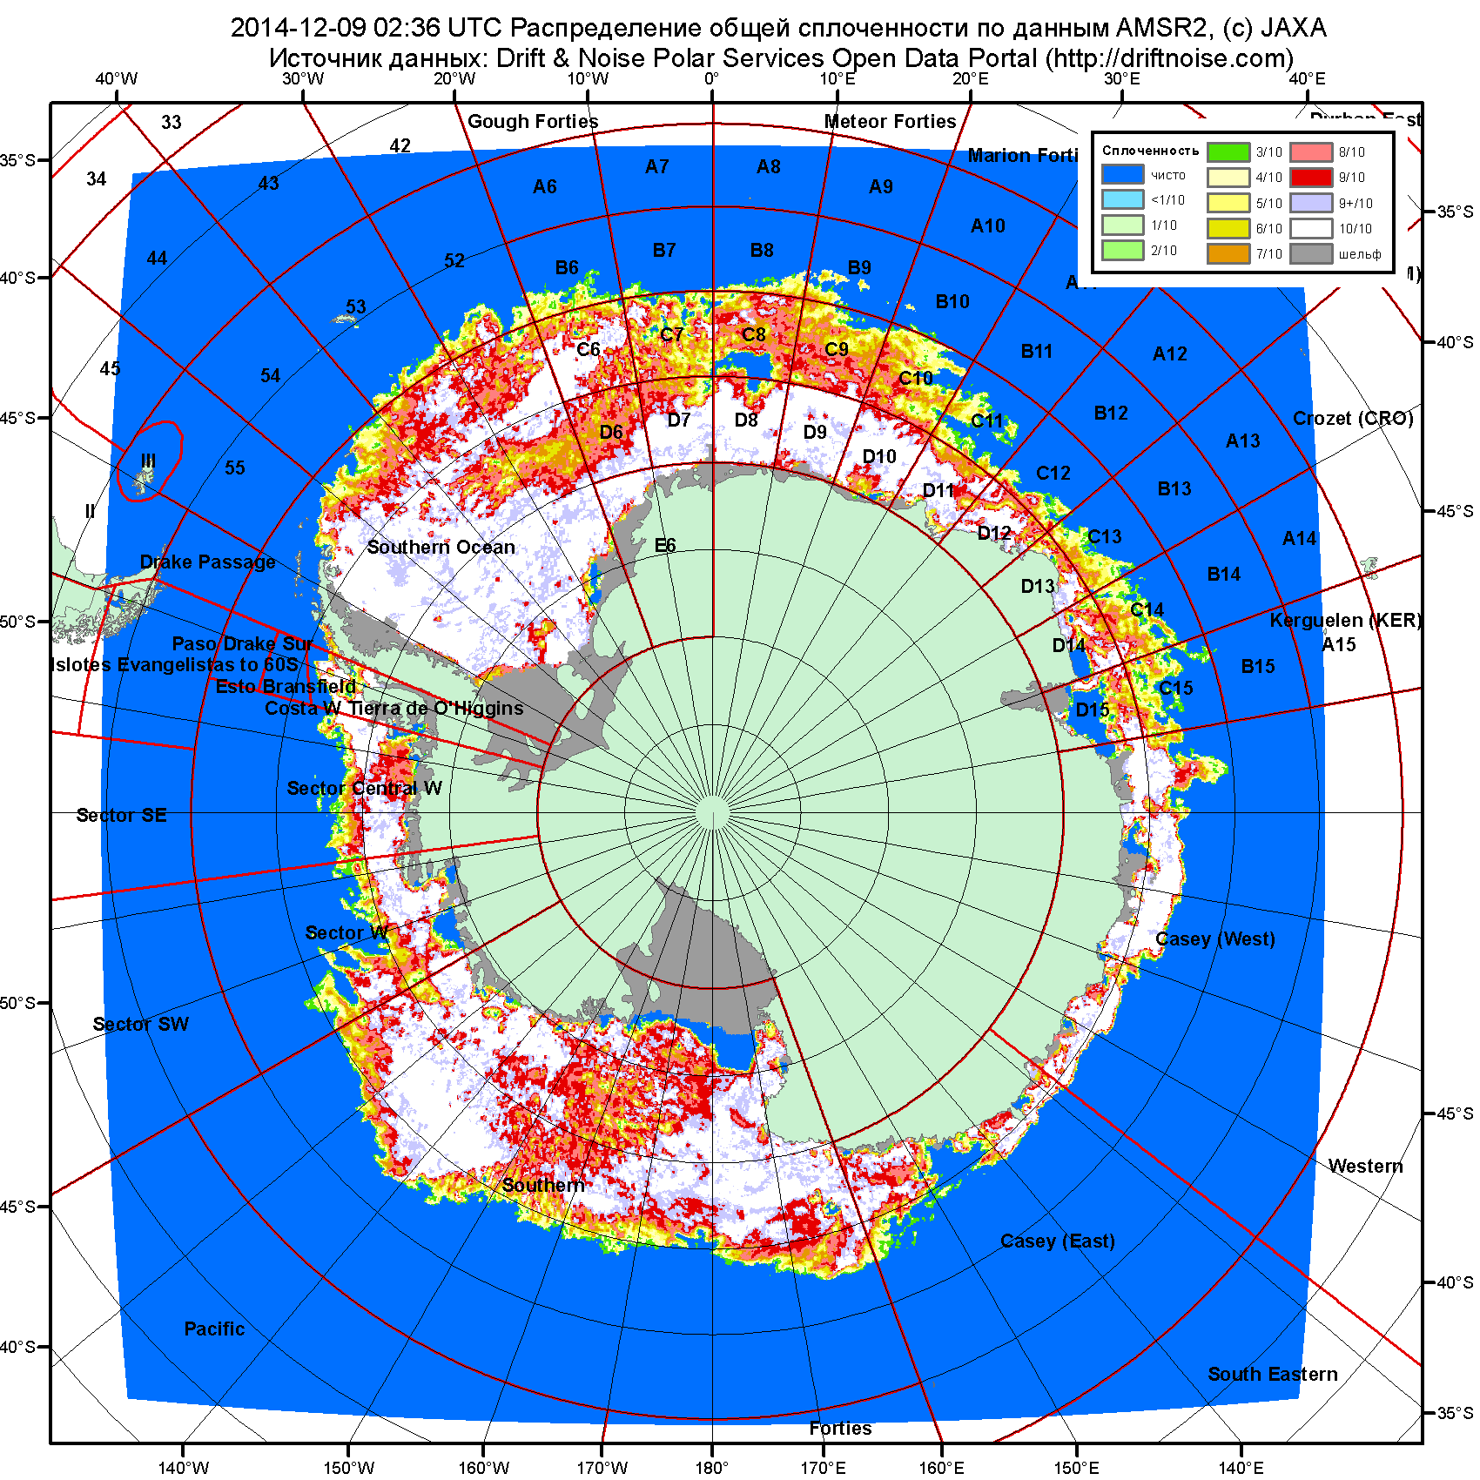

Рисунок 7б – Общая сплоченность морского льда Южного океана по данным AMSR2 на 09.12.2014 02:36UTC и границы районов ГМССБ МЕТЗОН VI, VII, X, XIV и XV.

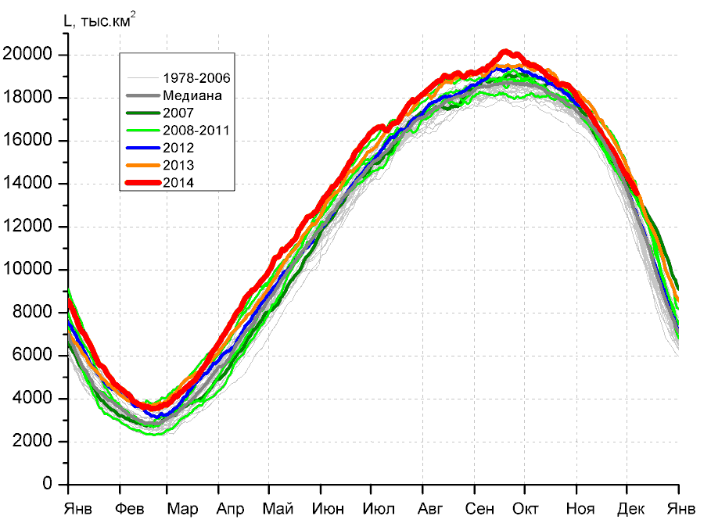 | 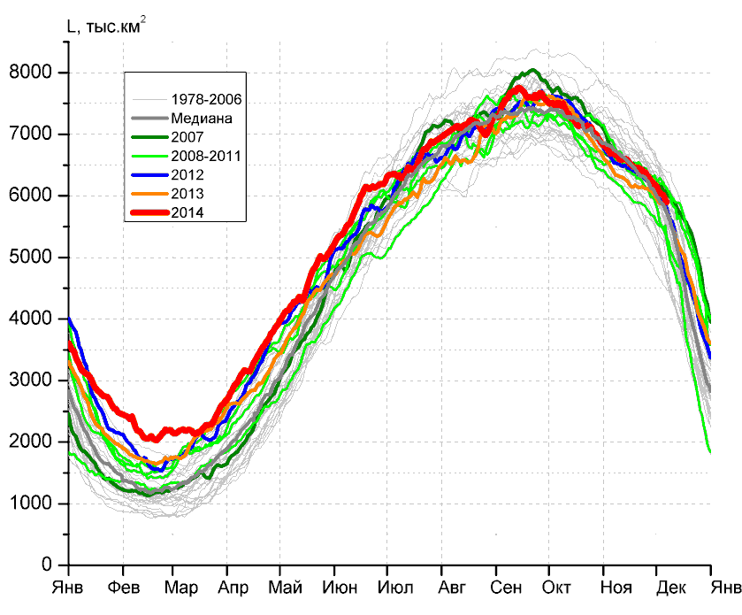
а) | б)
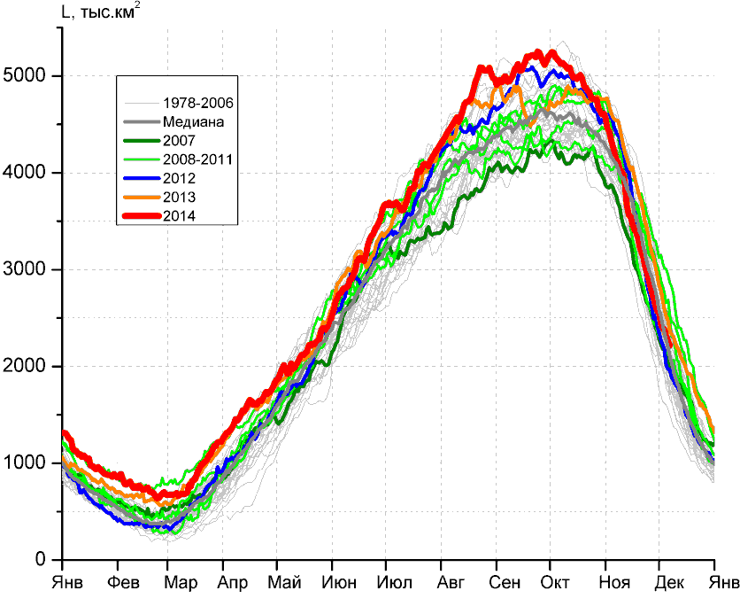 | 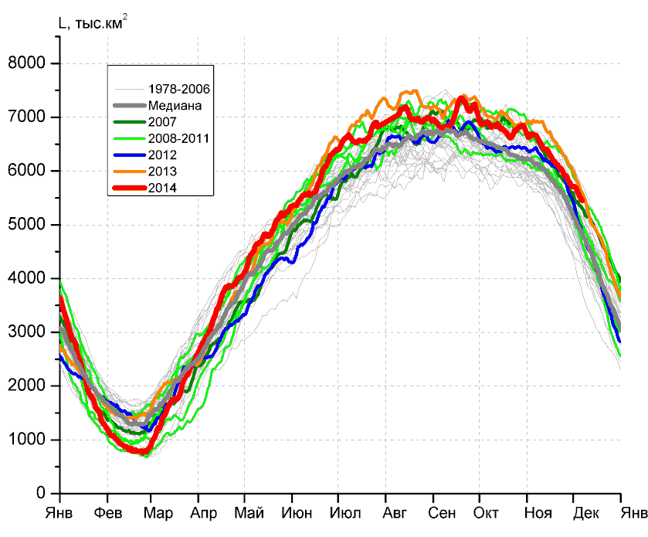
в) | г)

Рисунок 8 – Ежедневные оценки сезонного хода ледовитости Южного Океана и меридиональных секторов за период 26.10.1978 – 07.12.2014 по годам на основе расчетов по данным SSMR-SSM/I-SSMIS-AMSR2, алгоритм NASATEAM/BOOTSTRAP: а) Южный Океан, б) Атлантический сектор (60°W-30°E, море Уэдделла), в) Индоокеанский сектор (30°E-150°E, моря Космонавтов, Содружества, Моусона), г) Тихоокеанский сектор (150°E-60°W, моря Росса, Беллинсгаузена)

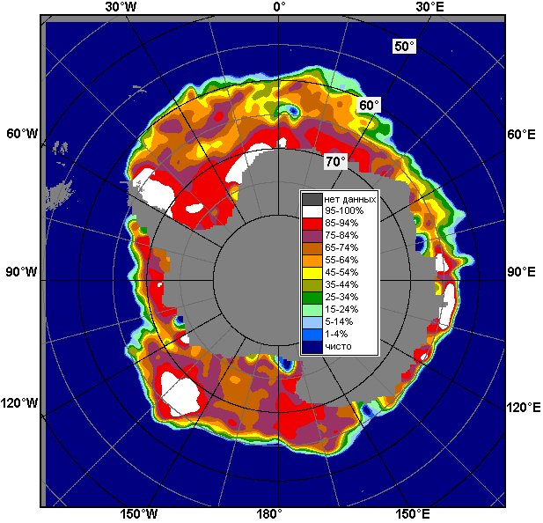 | 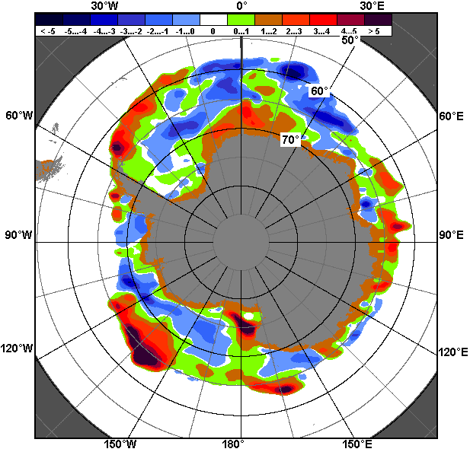 | 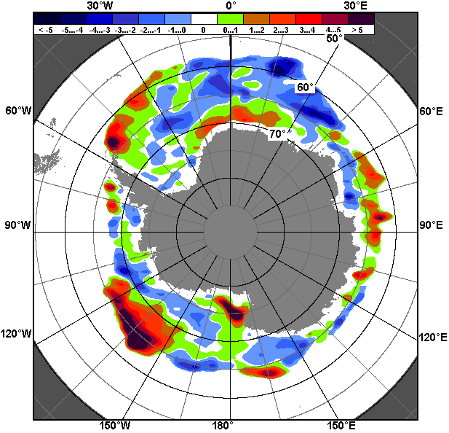
01.12 – 07.12
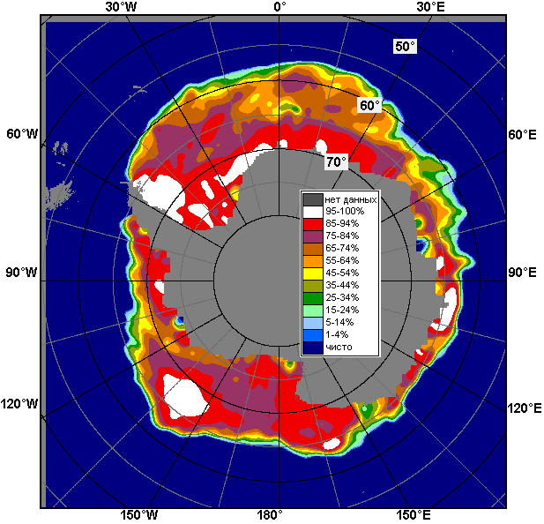 | 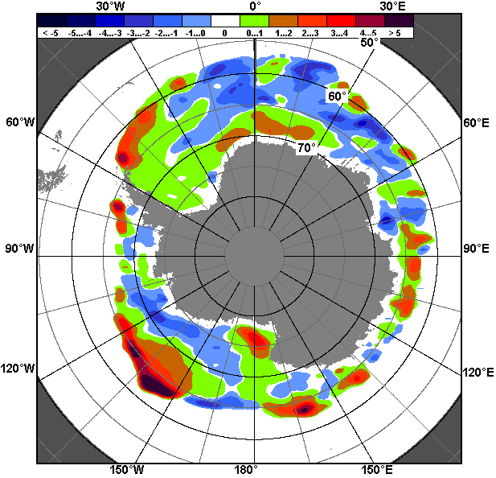 | 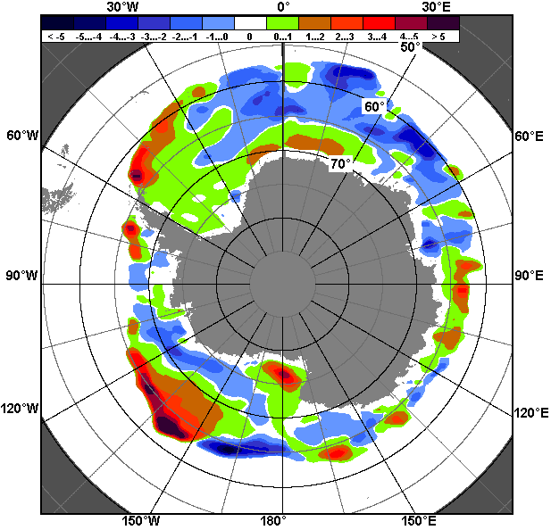
08.11 – 07.12

Рисунок 9 – Медианные распределения общей сплоченности льда за текущие 7 и 30-дневные промежутки (слева) и её разности относительно медианного распределения за тот же месяц за периоды 1978-2014 (центр) и 2004-2014 гг. (справа) на основе расчетов по данным SSMR-SSM/I-SSMIS-AMSR2, алгоритм NASATEAM/BOOTSTRAP

Таблица 4 – Динамика изменения значений ледовитости по сравнению с предыдущей неделей для морей Южного океана за 01 – 07 декабря 2014 г. по данным наблюдений SSMR-SSM/I-SSMIS
Регион | Южный Океан | Атлантический сектор | Индоокеанский сектор | Тихоокеанский сектор
Разность | -936.3 | -265.5 | -404.9 | -265.7
тыс.кв.км/сут. | -133.8 | -37.9 | -57.8 | -38.0

Таблица 5 - Медианные значения ледовитости для Южного океана и 3 меридиональных секторов за текущие 30 и 7-дневные интервалы и её аномалии от 2009-2013 гг. и интервалов 2004-2014 гг. и 1978-2014 гг. по данным наблюдений SSMR-SSM/I-SSMIS-AMSR2, алгоритм NASATEAM/BOOTSTRAP
Южный Океан
Месяц | S, тыс. км² | Аномалии, тыс км²/%
 |  | 2009 г | 2010 г | 2011 г | 2012 г | 2013 г | 2004-2014гг | 1978-2014гг
08.11-07.12 | 15500.7 | 565.9 | -502.4 | 566.1 | 292.2 | -474.5 | 159.4 | 470.4
 |  | 3.8 | -3.1 | 3.8 | 1.9 | -3.0 | 1.0 | 3.1
01-07.12 | 13989.9 | 848.5 | -373.8 | 427.2 | 814.1 | -270.9 | 412.9 | 816.2
 |  | 6.5 | -2.6 | 3.1 | 6.2 | -1.9 | 3.0 | 6.2
Атлантический сектор (60°W-30°E, море Уэдделла)
Месяц | S, тыс. км² | Аномалии, тыс км²/%
 |  | 2009 г | 2010 г | 2011 г | 2012 г | 2013 г | 2004-2014гг | 1978-2014гг
08.11-07.12 | 6360.8 | 537.9 | 218.6 | -1.2 | 102.6 | 252.6 | 57.9 | 79.7
 |  | 9.2 | 3.6 | 0.0 | 1.6 | 4.1 | 0.9 | 1.3
01-07.12 | 6027.4 | 566.7 | 456.6 | -167.3 | 112.0 | 162.5 | 89.0 | 211.0
 |  | 10.4 | 8.2 | -2.7 | 1.9 | 2.8 | 1.5 | 3.6
Индоокеанский сектор (30°E-150°E, моря Космонавтов, Содружества, Моусона)
Месяц | S, тыс. км² | Аномалии, тыс км²/%
 |  | 2009 г | 2010 г | 2011 г | 2012 г | 2013 г | 2004-2014гг | 1978-2014гг
08.11-07.12 | 3099.2 | -301.4 | -521.4 | 165.8 | -29.8 | -401.3 | -155.3 | -45.1
 |  | -8.9 | -14.4 | 5.7 | -1.0 | -11.5 | -4.8 | -1.4
01-07.12 | 2363.8 | -413.0 | -657.1 | 177.2 | 225.9 | -243.5 | -96.6 | 39.3
 |  | -14.9 | -21.8 | 8.1 | 10.6 | -9.3 | -3.9 | 1.7
Тихоокеанский сектор (150°E-60°W, моря Росса, Беллинсгаузена)
Месяц | S, тыс. км² | Аномалии, тыс км²/%
 |  | 2009 г | 2010 г | 2011 г | 2012 г | 2013 г | 2004-2014гг | 1978-2014гг
08.11-07.12 | 6040.7 | 329.4 | -199.6 | 401.5 | 224.7 | -325.8 | 257.2 | 436.0
 |  | 5.8 | -3.2 | 7.1 | 3.9 | -5.1 | 4.4 | 7.8
01-07.12 | 5598.7 | 694.9 | -173.3 | 417.4 | 476.2 | -189.9 | 420.5 | 565.9
 |  | 14.2 | -3.0 | 8.1 | 9.3 | -3.3 | 8.1 | 11.2
Таблица 6 – Экстремальные и средние значения ледовитости для Южного океана и 3 меридиональных секторов за текущий 7-дневный интервал по данным наблюдений SSMR-SSM/I-SSMIS-AMSR2, алгоритм NASATEAM/BOOTSTRAP
Южный Океан
Месяц | Минимальное знач. | Максимальное знач. | Среднее знач. | Медиана
01-07.12 | 11097.3  07.12.1982 | 14904.7  01.12.2010 | 13173.7 | 13198.4
Атлантический сектор (60°W-30°E, море Уэдделла)
Месяц | Минимальное знач. | Максимальное знач. | Среднее знач. | Медиана
01-07.12 | 4471.2  07.12.1990 | 6643.4  01.12.1988 | 5816.4 | 5889.9
Индоокеанский сектор (30°E-150°E, моря Космонавтов, Содружества, Моусона)
Месяц | Минимальное знач. | Максимальное знач. | Среднее знач. | Медиана
01-07.12 | 1504.0  07.12.1986 | 3162.6  02.12.2010 | 2324.5 | 2315.8
Тихоокеанский сектор (150°E-60°W, моря Росса, Беллинсгаузена)
Месяц | Минимальное знач. | Максимальное знач. | Среднее знач. | Медиана
01-07.12 | 3738.4  07.12.1979 | 6087.9  01.12.1998 | 5032.8 | 5032.7

Приложение 1 – Статистические значения ледовитостей по отдельным акваториям Северной Полярной Области и Южного океана

Таблица 7 – Средние, аномалии среднего и экстремальные значения ледовитостей для Северной полярной области и её отдельных акваторий за текущие 7-дневный (неделя) и 30-дневный промежутки времени по данным наблюдений SSMR-SSM/I-SSMIS-AMSR2, алгоритм NASATEAM/BOOTSTRAP за период 1978-2014 гг.
01-07.12
Регион | S, тыс. км² | Аномалии, тыс км²/% |  |  |  |  |  |  | 1978-2014гг
 |  | 2009 г | 2010 г | 2011 г | 2012 г | 2013 г | 2004-2014гг | 1978-2014гг | Минимум дата | Максимум дата | Среднее | Медиана
Сев. полярная область | 11667.0 | 151.2 | 564.0 | 416.0 | 522.7 | 52.2 | 241.7 | -509.1 | 10461.3  01.12.2006 | 13248.3  07.12.1992 | 12176.1 | 12259.2
 |  | 1.3 | 5.1 | 3.7 | 4.7 | 0.4 | 2.1 | -4.2
Сектор 45°W-95°E | 2935.7 | 310.1 | -83.2 | 444.8 | 632.2 | 101.1 | 190.0 | -130.7 | 2225.4  01.12.2012 | 3775.0  07.12.1980 | 3066.4 | 3062.5
 |  | 11.8 | -2.8 | 17.9 | 27.4 | 3.6 | 6.9 | -4.3
Гренландское море | 529.0 | -52.8 | -79.9 | -66.0 | -29.0 | -156.2 | -63.8 | -135.9 | 464.7  07.12.2002 | 963.5  07.12.1988 | 664.8 | 625.6
 |  | -9.1 | -13.1 | -11.1 | -5.2 | -22.8 | -10.8 | -20.4
Баренцево море | 505.8 | 272.4 | 3.1 | 248.6 | 301.6 | 197.5 | 162.0 | -5.0 | 149.5  01.12.2009 | 866.7  07.12.1980 | 510.7 | 550.7
 |  | 116.7 | 0.6 | 96.7 | 147.7 | 64.1 | 47.1 | -1.0
Карское море | 838.8 | 55.5 | 46.6 | 268.5 | 309.3 | 76.3 | 93.8 | 47.4 | 488.1  02.12.2012 | 839.2  01.12.1979 | 791.5 | 831.7
 |  | 7.1 | 5.9 | 47.1 | 58.4 | 10.0 | 12.6 | 6.0
Сектор 95°E-170°W | 3349.4 | -394.7 | -158.7 | -294.4 | -173.8 | -78.9 | -162.8 | -288.7 | 3120.3  02.12.2007 | 4109.9  07.12.1998 | 3638.1 | 3651.2
 |  | -10.5 | -4.5 | -8.1 | -4.9 | -2.3 | -4.6 | -7.9
Море Лаптевых | 674.3 | 0.0 | 0.0 | 0.0 | 0.0 | 0.0 | 0.0 | 0.0 | 673.6  07.12.2005 | 674.3  01.12.1978 | 674.3 | 674.3
 |  | 0.0 | 0.0 | 0.0 | 0.0 | 0.0 | 0.0 | 0.0
Восточно-Сибирское море | 909.6 | -5.5 | -5.5 | -5.5 | -5.5 | -5.5 | 0.3 | -3.8 | 838.4  03.12.2007 | 915.1  01.12.1978 | 913.4 | 915.1
 |  | -0.6 | -0.6 | -0.6 | -0.6 | -0.6 | 0.0 | -0.4
Чукотское море | 364.2 | -233.1 | -155.1 | -233.1 | -233.0 | -125.0 | -132.7 | -196.6 | 225.9  02.12.2007 | 597.3  01.12.1979 | 560.8 | 597.3
 |  | -39.0 | -29.9 | -39.0 | -39.0 | -25.6 | -26.7 | -35.1
Берингово море | 71.8 | -343.5 | -36.3 | -227.5 | -184.4 | -0.3 | -126.1 | -169.2 | 21.9  02.12.2007 | 538.9  05.12.2009 | 241.0 | 243.4
 |  | -82.7 | -33.6 | -76.0 | -72.0 | -0.4 | -63.7 | -70.2
Сектор 170°W-45°W | 5381.9 | 235.7 | 805.9 | 265.6 | 64.3 | 30.0 | 214.5 | -89.7 | 4295.2  01.12.2010 | 6199.8  07.12.1992 | 5471.6 | 5458.7
 |  | 4.6 | 17.6 | 5.2 | 1.2 | 0.6 | 4.2 | -1.6
Море Бофорта | 486.6 | 0.0 | 0.0 | 0.0 | 0.0 | 0.0 | 0.0 | 0.0 | 483.4  04.12.2003 | 486.6  01.12.1978 | 486.6 | 486.6
 |  | 0.0 | 0.0 | 0.0 | 0.0 | 0.0 | 0.0 | 0.0
Гудзонов залив | 771.7 | 563.0 | 498.2 | 409.8 | 231.6 | 139.2 | 291.3 | 184.4 | 81.8  01.12.1998 | 839.0  01.12.1978 | 587.2 | 613.1
 |  | 269.8 | 182.2 | 113.3 | 42.9 | 22.0 | 60.6 | 31.4
Море Лабрадор | 15.5 | 4.3 | 6.0 | 4.3 | -0.5 | -1.4 | 4.2 | -5.3 | 0.0  02.12.2004 | 111.8  07.12.1978 | 20.8 | 12.0
 |  | 37.9 | 63.4 | 37.9 | -3.2 | -8.4 | 36.9 | -25.3
Дейвисов пролив | 180.4 | -70.2 | 97.4 | -51.4 | -44.1 | -79.2 | -25.4 | -94.3 | 66.1  03.12.2010 | 497.5  04.12.1982 | 274.8 | 281.9
 |  | -28.0 | 117.4 | -22.2 | -19.6 | -30.5 | -12.3 | -34.3
Канадский архипелаг | 1124.6 | 50.9 | 238.2 | 130.9 | 64.1 | 0.9 | 78.9 | 23.3 | 861.8  01.12.2010 | 1190.1  01.12.1978 | 1101.3 | 1107.4
 |  | 4.7 | 26.9 | 13.2 | 6.0 | 0.1 | 7.5 | 2.1
08.11-07.12
Регион | S, тыс. км² | Аномалии, тыс км²/% |  |  |  |  |  |  | 1978-2014гг
 |  | 2009 г | 2010 г | 2011 г | 2012 г | 2013 г | 2004-2014гг | 1978-2014гг | Минимум дата | Максимум дата | Среднее | Медиана
Сев. полярная область | 10656.2 | 200.1 | 464.1 | 330.8 | 668.8 | 153.2 | 180.6 | -598.1 | 8669.1  08.11.2012 | 13248.3  07.12.1992 | 11254.3 | 11232.8
 |  | 1.9 | 4.6 | 3.2 | 6.7 | 1.5 | 1.7 | -5.3
Сектор 45°W-95°E | 2854.0 | 556.5 | 184.5 | 465.6 | 880.7 | 410.4 | 334.8 | -16.7 | 1621.8  10.11.2012 | 3775.0  07.12.1980 | 2870.7 | 2901.3
 |  | 24.2 | 6.9 | 19.5 | 44.6 | 16.8 | 13.3 | -0.6
Гренландское море | 534.8 | -21.8 | -7.4 | -21.0 | -18.3 | -74.5 | -27.6 | -83.0 | 413.7  08.11.2004 | 963.5  07.12.1988 | 617.8 | 597.7
 |  | -3.9 | -1.4 | -3.8 | -3.3 | -12.2 | -4.9 | -13.4
Баренцево море | 472.3 | 330.1 | 119.3 | 261.0 | 379.7 | 323.2 | 205.2 | 25.6 | 6.8  10.11.2012 | 866.7  07.12.1980 | 446.8 | 479.4
 |  | 232.0 | 33.8 | 123.4 | 410.0 | 216.7 | 76.8 | 5.7
Карское море | 795.0 | 184.9 | 80.6 | 215.5 | 431.2 | 112.2 | 125.8 | 38.4 | 153.4  10.11.2012 | 839.2  08.11.1982 | 756.6 | 794.6
 |  | 30.3 | 11.3 | 37.2 | 118.5 | 16.4 | 18.8 | 5.1
Сектор 95°E-170°W | 3189.1 | -299.1 | -175.6 | -200.9 | -249.1 | -207.9 | -184.3 | -288.6 | 2998.2  08.11.2007 | 4109.9  07.12.1998 | 3477.7 | 3472.4
 |  | -8.6 | -5.2 | -5.9 | -7.2 | -6.1 | -5.5 | -8.3
Море Лаптевых | 674.3 | 0.0 | 0.0 | 0.0 | 0.1 | 0.0 | 0.0 | 0.0 | 671.6  11.11.1978 | 674.3  08.11.1978 | 674.3 | 674.3
 |  | 0.0 | 0.0 | 0.0 | 0.0 | 0.0 | 0.0 | 0.0
Восточно-Сибирское море | 873.3 | -40.8 | -41.8 | -41.7 | -41.8 | -41.8 | -35.2 | -39.7 | 801.3  11.11.2014 | 915.1  08.11.1978 | 913.1 | 915.1
 |  | -4.5 | -4.6 | -4.6 | -4.6 | -4.6 | -3.9 | -4.4
Чукотское море | 262.1 | -192.5 | -134.1 | -140.6 | -284.3 | -171.4 | -137.9 | -217.4 | 89.5  08.11.2007 | 597.3  12.11.1994 | 479.6 | 531.6
 |  | -42.3 | -33.9 | -34.9 | -52.0 | -39.5 | -34.5 | -45.3
Берингово море | 37.9 | -178.0 | -15.0 | -117.4 | -133.2 | -15.5 | -78.3 | -107.5 | 5.9  21.11.2014 | 538.9  05.12.2009 | 145.4 | 117.0
 |  | -82.4 | -28.4 | -75.6 | -77.8 | -29.0 | -67.4 | -73.9
Сектор 170°W-45°W | 4613.1 | -57.3 | 455.2 | 66.2 | 37.2 | -49.3 | 30.2 | -292.9 | 3607.8  08.11.1998 | 6199.8  07.12.1992 | 4906.0 | 4876.6
 |  | -1.2 | 10.9 | 1.5 | 0.8 | -1.1 | 0.7 | -6.0
Море Бофорта | 486.6 | 0.0 | 5.7 | 0.0 | 10.9 | 1.5 | 1.8 | 1.1 | 281.4  08.11.1998 | 486.6  08.11.1978 | 485.5 | 486.6
 |  | 0.0 | 1.2 | 0.0 | 2.3 | 0.3 | 0.4 | 0.2
Гудзонов залив | 357.9 | 254.7 | 262.9 | 216.4 | 133.8 | 58.3 | 143.8 | 21.8 | 5.4  11.11.1994 | 839.0  23.11.1986 | 336.1 | 277.7
 |  | 246.9 | 276.5 | 152.9 | 59.7 | 19.4 | 67.2 | 6.5
Море Лабрадор | 5.0 | -4.6 | -4.0 | 1.2 | -0.2 | -0.5 | -2.2 | -8.6 | 0.0  09.11.2011 | 111.8  07.12.1978 | 13.7 | 9.8
 |  | -47.7 | -44.1 | 29.9 | -3.3 | -9.4 | -30.8 | -63.1
Дейвисов пролив | 82.0 | -97.9 | 25.2 | -72.2 | -26.4 | -60.9 | -47.0 | -110.1 | 4.2  09.11.2012 | 497.5  04.12.1982 | 192.0 | 195.2
 |  | -54.4 | 44.4 | -46.8 | -24.4 | -42.6 | -36.5 | -57.3
Канадский архипелаг | 1033.4 | 23.8 | 184.3 | 87.5 | 66.5 | 6.2 | 52.6 | -1.3 | 782.5  08.11.2010 | 1190.1  17.11.1986 | 1034.7 | 1018.6
 |  | 2.4 | 21.7 | 9.2 | 6.9 | 0.6 | 5.4 | -0.1
Таблица 8 – Средние, аномалии среднего и экстремальные значения ледовитостей для Южного океана и его отдельных акваторий за текущие 7-дневный (неделя) и 30-дневный промежутки времени по данным наблюдений SSMR-SSM/I-SSMIS-AMSR2, алгоритм NASATEAM/BOOTSTRAP за период 1978-2014 гг.
01-07.12
Регион | S, тыс. км² | Аномалии, тыс км²/% |  |  |  |  |  |  | 1978-2014гг
 |  | 2009 г | 2010 г | 2011 г | 2012 г | 2013 г | 2004-2014гг | 1978-2014гг | Минимум дата | Максимум дата | Среднее | Медиана
Южный Океан | 13989.9 | 848.5 | -373.8 | 427.2 | 814.1 | -270.9 | 412.9 | 816.2 | 11097.3  07.12.1982 | 14904.7  01.12.2010 | 13173.7 | 13198.4
 |  | 6.5 | -2.6 | 3.1 | 6.2 | -1.9 | 3.0 | 6.2
Атлантический сектор | 6027.4 | 566.7 | 456.6 | -167.3 | 112.0 | 162.5 | 89.0 | 211.0 | 4471.2  07.12.1990 | 6643.4  01.12.1988 | 5816.4 | 5889.9
 |  | 10.4 | 8.2 | -2.7 | 1.9 | 2.8 | 1.5 | 3.6
Западная часть моря Уэдделла | 2222.2 | 226.6 | 608.9 | 193.7 | -44.9 | 68.8 | 178.0 | 164.5 | 1372.0  06.12.2001 | 2393.8  01.12.1997 | 2057.7 | 2059.4
 |  | 11.4 | 37.7 | 9.6 | -2.0 | 3.2 | 8.7 | 8.0
Восточная часть моря Уэдделла | 3805.2 | 340.2 | -152.2 | -361.0 | 156.8 | 93.7 | -89.0 | 46.6 | 2368.2  07.12.1982 | 4437.3  01.12.2003 | 3758.6 | 3825.2
 |  | 9.8 | -3.8 | -8.7 | 4.3 | 2.5 | -2.3 | 1.2
Индоокеанский сектор | 2363.8 | -413.0 | -657.1 | 177.2 | 225.9 | -243.5 | -96.6 | 39.3 | 1504.0  07.12.1986 | 3162.6  02.12.2010 | 2324.5 | 2315.8
 |  | -14.9 | -21.8 | 8.1 | 10.6 | -9.3 | -3.9 | 1.7
Море Космонавтов | 691.0 | -419.1 | -553.4 | 125.4 | 32.1 | -56.3 | -153.0 | -65.9 | 380.8  07.12.1986 | 1278.3  02.12.2010 | 756.9 | 748.6
 |  | -37.8 | -44.5 | 22.2 | 4.9 | -7.5 | -18.1 | -8.7
Море Содружества | 806.6 | 23.4 | -30.6 | 281.9 | 261.9 | 182.1 | 119.4 | 134.5 | 371.6  07.12.1978 | 1012.0  01.12.1985 | 672.1 | 663.2
 |  | 3.0 | -3.7 | 53.7 | 48.1 | 29.2 | 17.4 | 20.0
Море Моусона | 866.1 | -17.4 | -73.1 | -230.2 | -68.1 | -369.3 | -63.1 | -29.4 | 601.1  07.12.1991 | 1292.0  01.12.2013 | 895.5 | 883.1
 |  | -2.0 | -7.8 | -21.0 | -7.3 | -29.9 | -6.8 | -3.3
Тихоокеанский сектор | 5598.7 | 694.9 | -173.3 | 417.4 | 476.2 | -189.9 | 420.5 | 565.9 | 3738.4  07.12.1979 | 6087.9  01.12.1998 | 5032.8 | 5032.7
 |  | 14.2 | -3.0 | 8.1 | 9.3 | -3.3 | 8.1 | 11.2
Море Росса | 4910.0 | 820.3 | -127.2 | 283.7 | 693.2 | 103.3 | 400.9 | 543.7 | 2907.8  07.12.1979 | 5497.9  01.12.1998 | 4366.3 | 4335.7
 |  | 20.1 | -2.5 | 6.1 | 16.4 | 2.1 | 8.9 | 12.5
Море Беллинсгаузена | 688.7 | -125.4 | -46.1 | 133.7 | -217.0 | -293.2 | 19.6 | 22.2 | 318.5  06.12.2008 | 1156.1  01.12.1986 | 666.5 | 632.8
 |  | -15.4 | -6.3 | 24.1 | -24.0 | -29.9 | 2.9 | 3.3

08.11-07.12
Регион | S, тыс. км² | Аномалии, тыс км²/% |  |  |  |  |  |  | 1978-2014гг
 |  | 2009 г | 2010 г | 2011 г | 2012 г | 2013 г | 2004-2014гг | 1978-2014гг | Минимум дата | Максимум дата | Среднее | Медиана
Южный Океан | 15500.7 | 565.9 | -502.4 | 566.1 | 292.2 | -474.5 | 159.4 | 470.4 | 11097.3  07.12.1982 | 17802.0  08.11.2013 | 15030.3 | 15188.4
 |  | 3.8 | -3.1 | 3.8 | 1.9 | -3.0 | 1.0 | 3.1
Атлантический сектор | 6360.8 | 537.9 | 218.6 | -1.2 | 102.6 | 252.6 | 57.9 | 79.7 | 4471.2  07.12.1990 | 7710.2  08.11.1988 | 6281.2 | 6319.1
 |  | 9.2 | 3.6 | 0.0 | 1.6 | 4.1 | 0.9 | 1.3
Западная часть моря Уэдделла | 2217.5 | 152.2 | 524.1 | 185.0 | -55.8 | 47.9 | 138.8 | 102.1 | 1372.0  06.12.2001 | 2691.3  14.11.1997 | 2115.4 | 2119.8
 |  | 7.4 | 30.9 | 9.1 | -2.5 | 2.2 | 6.7 | 4.8
Восточная часть моря Уэдделла | 4143.3 | 385.7 | -305.4 | -186.1 | 158.4 | 204.7 | -80.9 | -22.4 | 2368.2  07.12.1982 | 5332.6  08.11.1988 | 4165.7 | 4205.6
 |  | 10.3 | -6.9 | -4.3 | 4.0 | 5.2 | -1.9 | -0.5
Индоокеанский сектор | 3099.2 | -301.4 | -521.4 | 165.8 | -29.8 | -401.3 | -155.3 | -45.1 | 1504.0  07.12.1986 | 4598.8  08.11.1993 | 3144.3 | 3188.0
 |  | -8.9 | -14.4 | 5.7 | -1.0 | -11.5 | -4.8 | -1.4
Море Космонавтов | 990.3 | -188.0 | -367.7 | 127.7 | 51.6 | -73.9 | -98.4 | -4.9 | 380.8  07.12.1986 | 1492.8  09.11.2003 | 995.2 | 1031.8
 |  | -16.0 | -27.1 | 14.8 | 5.5 | -6.9 | -9.0 | -0.5
Море Содружества | 1014.6 | -63.4 | -106.7 | 291.0 | -47.3 | 32.0 | 14.1 | 28.1 | 371.6  07.12.1978 | 1565.9  08.11.1984 | 986.5 | 994.1
 |  | -5.9 | -9.5 | 40.2 | -4.5 | 3.3 | 1.4 | 2.8
Море Моусона | 1094.3 | -50.0 | -46.9 | -253.0 | -34.1 | -359.4 | -71.0 | -68.3 | 601.1  07.12.1991 | 2003.8  08.11.1978 | 1162.6 | 1155.9
 |  | -4.4 | -4.1 | -18.8 | -3.0 | -24.7 | -6.1 | -5.9
Тихоокеанский сектор | 6040.7 | 329.4 | -199.6 | 401.5 | 224.7 | -325.8 | 257.2 | 436.0 | 3738.4  07.12.1979 | 6925.9  08.11.2013 | 5604.7 | 5651.2
 |  | 5.8 | -3.2 | 7.1 | 3.9 | -5.1 | 4.4 | 7.8
Море Росса | 5264.7 | 599.3 | -220.0 | 252.4 | 426.9 | 0.5 | 238.1 | 409.4 | 2907.8  07.12.1979 | 5820.4  08.11.2010 | 4855.3 | 4908.2
 |  | 12.8 | -4.0 | 5.0 | 8.8 | 0.0 | 4.7 | 8.4
Море Беллинсгаузена | 776.0 | -269.9 | 20.4 | 149.1 | -202.3 | -326.3 | 19.1 | 26.6 | 318.5  06.12.2008 | 1310.4  19.11.1986 | 749.4 | 714.6
 |  | -25.8 | 2.7 | 23.8 | -20.7 | -29.6 | 2.5 | 3.5

Таблица 9 – Динамика изменения значений ледовитости по сравнению с предыдущей неделей для морей Северной полярной области и Южного океана за текущий 7-дневный (неделя) промежуток времени по данным наблюдений SSMIS-AMSR2
01-07.12
Регион | Сев. полярная область | Сектор 45°W-95°E | Гренландское море | Баренцево море
Разность | 771.6 | 29.9 | -31.7 | 24.3
тыс.кв.км/сут. | 110.2 | 4.3 | -4.5 | 3.5
01-07.12
Регион | Карское море | Сектор 95°E-170°W | Море Лаптевых | Восточно-Сибирское море
Разность | 22.5 | 145.2 | 0.0 | 18.7
тыс.кв.км/сут. | 3.2 | 20.7 | 0.0 | 2.7
01-07.12
Регион | Чукотское море | Берингово море | Сектор 170°W-45°W | Море Бофорта
Разность | 80.0 | 23.6 | 596.4 | 0.0
тыс.кв.км/сут. | 11.4 | 3.4 | 85.2 | 0.0
01-07.12
Регион | Гудзонов залив | Море Лабрадор | Дейвисов пролив | Канадский архипелаг
Разность | 292.9 | 13.9 | 81.1 | 77.1
тыс.кв.км/сут. | 41.8 | 2.0 | 11.6 | 11.0
01-07.12
Регион | Южный Океан | Атлантический сектор | Западная часть моря Уэдделла | Восточная часть моря Уэдделла
Разность | -936.3 | -265.5 | 23.5 | -289.0
тыс.кв.км/сут. | -133.8 | -37.9 | 3.4 | -41.3
01-07.12
Регион | Индоокеанский сектор | Море Космонавтов | Море Содружества | Море Моусона
Разность | -404.9 | -208.0 | -61.4 | -135.5
тыс.кв.км/сут. | -57.8 | -29.7 | -8.8 | -19.4
01-07.12
Регион | Тихоокеанский сектор | Море Росса | Море Беллинсгаузена
Разность | -265.7 | -202.0 | -63.7
тыс.кв.км/сут. | -38.0 | -28.9 | -9.1

Характеристика исходного материала и методика расчетов

Для иллюстрации ледовых условий Арктического региона представлены совмещенные региональные карты ААНИИ, ГМЦ России, ледовой службы Германии (BSH), Канадской ледовой службы – КЛС и Национального ледового центра США - НЛЦ. Совмещение карт выполнено путем перекрытия слоев (ААНИИ, слой #1), (региональная карта НЛЦ, слой #1), (ГМЦ России, слой #1), (BSH, слой #1) -> (КЛС, слой #2) –> (обзорная карта НЛЦ, слой #3). Как результат, карты ААНИИ характеризуют ледовые условия морей Гренландского…Бофорта и Охотского, карты ГМЦ России – Азовского, Каспийского и Белого, карты НЛЦ – Берингова моря, карты BSH – Балтийского карты КЛС - морей Бофорта, Канадского архипелага, Баффина, Девисова пролива, Лабрадор, Св. Лаврентия, а НЛЦ - Арктического Бассейна, Линкольна, южной части Гренландского моря, а также в летний период – моря Бофорта, Чукотское и Берингово (при этом полный охват карт НЛЦ – вся акватория СЛО и субполярные моря). Для построения совмещенных карт используется архив данных в обменном формате ВМО СИГРИД3 Мирового центра данных по морскому льду (МЦД МЛ). В пределах отдельного срока выборка карт из архива проводилась по критериям близости карт к сроку выпуска карты ААНИИ с максимальным интервалом времени между картами до 7 суток (день недели выпуска карт ААНИИ и ГМЦ России– каждая среда, BSH – каждый понедельник, КЛС – каждый вторник, НЛЦ – 1 раз в 2 недели по вторникам для циркумполярных карт и понедельник – четверг для региональных карт).
Для иллюстрации полей толщин льда СЛО использованы ежедневные данные по распределению средневзвешенной толщины льда численной модели ACNFS. Численная модель ACNFS имеет пространственное разрешение 1/12° и является совместной моделью морского льда – океана диагностики и краткосрочного прогнозирования состояния ледяного покрова всех акваторий Северного полушария севернее 40 с.ш. В модели ACNFS используется ледовый блок CICE (Hunke and Lipscomb, 2008), совмещенный с моделью океана HYCOM (Metzger et al., 2008, 2010). Атмосферный форсинг включает поля приземных метеопараметров и радиационного баланса поверхности. Исходная ледовая информация, используемая для расчетов по модели, включают данные альтиметра, ТПО, сплоченность, профиля температуры и солёности воды.
Для иллюстрации ледовых условий Южного океана, а также Северной Полярной области за последние сутки используются ежедневные циркумполярные ледовые информационные продукты НЛЦ США по оценке расположения кромки льда и ледяных массивов - MIZ (Marginal Ice Zone).
Для цветовой окраски карт использован стандарт ВМО (WMO/Td. 1215) для зимнего (по возрасту) и летнего (по общей сплоченности) периодов. Следует также отметить, что в зонах стыковки карт ААНИИ, ГМЦ России, КЛС и НЛЦ наблюдается определенная несогласованность границ и характеристик ледовых зон вследствие ряда различий в ледовых информационных системах подготавливающих служб (карты для Балтийского моря представлены только BSH или ААНИИ). Однако, данная несогласованность несущественна для целей интерпретации ледовых условий в рамках настоящего обзора.
Для получения оценок ледовитости (extent) и приведенной ледовитости – площади льда (area) отдельных секторов, морей, частей морей Северной полярной области и Южного океана и климатического положения кромок заданной повторяемости на основе данных спутниковых систем пассивного микроволнового зондирования SSMR-SSM/I-SSMIS-AMSR2 в МЦД МЛ ААНИИ принята следующая технология расчетов:
- источник данных – архивные (Cavalieri et al., 2008, Meier et al., 2006) и квазиоперативные (Maslanik and Stroeve, 1999) c задержкой 1-2 дня ежедневные матрицы (поля распределения) оценок общей сплоченности Северной (севернее 45° с.ш.) и Южной (южнее 50° с.ш.) Полярных областей на основе обработанных по алгоритму NASATEAM данных многоканальных микроволновых радиометров SSMR-SSM/I-SSMIS ИСЗ NIMBUS-7 и DMSP за период с 26.10.1978 г. по настоящий момент времени, копируемые с сервера НЦДСЛ;
- источник данных – ежедневные матрицы (поля распределения) оценок общей сплоченности Северной и Южной полярной областей на основе обработанных по алгоритму Bootstrap данных многоканального микроволнового радиометра AMSR2 ИСЗ GCOM-W1(SHIZUKU) за период с 01.07.2012 г. по настоящий момент времени, предоставленные Японским космическим агентством (provided by JAXA);
- область расчета – Северная и Южная Полярные области и их регионы с использованием масок океан/суша НЦДСЛ (http://nsidc.org/data/polar_stereo/tools_masks.html);
- границы используемых масок расчета отдельных меридиональных секторов, морей, частей морей Северной полярной области и Южного океана представлены на рисунках П1 – П2, не совпадают с используемыми в НЦДСЛ масками для отдельных акваторий Мирового океана и основаны на номенклатуре ААНИИ для морей Евразийского шельфа (Гренландское - Чукотское), Атласе Северного ледовитого океана (1980) и Атласе океанов (1980) издательства ГУНИО МО.
- вычислительные особенности расчета – авторское программное обеспечение ААНИИ с сохранением точности расчетов и оценке статистических параметров по гистограмме распределения и свободно-распространяемое программное обеспечение GDAL для векторизации полей климатических параметров;

Исходная информация в формате ВМО СИГРИ3 доступна на сервере МЦД МЛ по адресам http://wdc.aari.ru/datasets/d0004 (карты ААНИИ), http://wdc.aari.ru/datasets/d0031 (карты КЛС), http://wdc.aari.ru/datasets/d0032 (карты НЛЦ), ), http://wdc.aari.ru/datasets/d0033 (карты ГМЦ России) и ), http://wdc.aari.ru/datasets/d0035 (карты BSH).
В графическом формате PNG совмещенные карты ААНИИ-КЛС-НЛЦ доступны по адресу http://wdc.aari.ru/datasets/d0040.
Результаты расчетов ледовитости Северной, Южной полярных областей, их отдельных меридиональных секторов, морей и частей морей доступны на сервере МЦД МЛ ААНИИ в каталогах соответственно http://wdc.aari.ru/datasets/ssmi/data/north/extent/ и http://wdc.aari.ru/datasets/ssmi/data/south/extent/.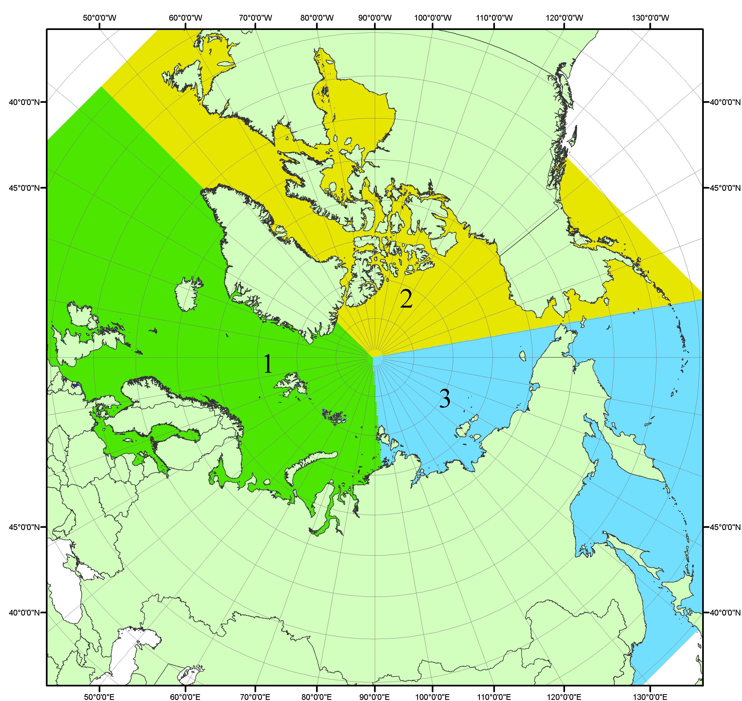
Рисунок П1 – Секторальное деление северной полярной области. 1 - Сектор 45°W-95°E (Гренландское - Карское моря); 2 - Сектор 170°W-45°W (море Бофорта и Канадская Арктика); 3 - Сектор 95°E-170°W (моря Лаптевых - Чукотское, Берингово, Охотское, Японское)

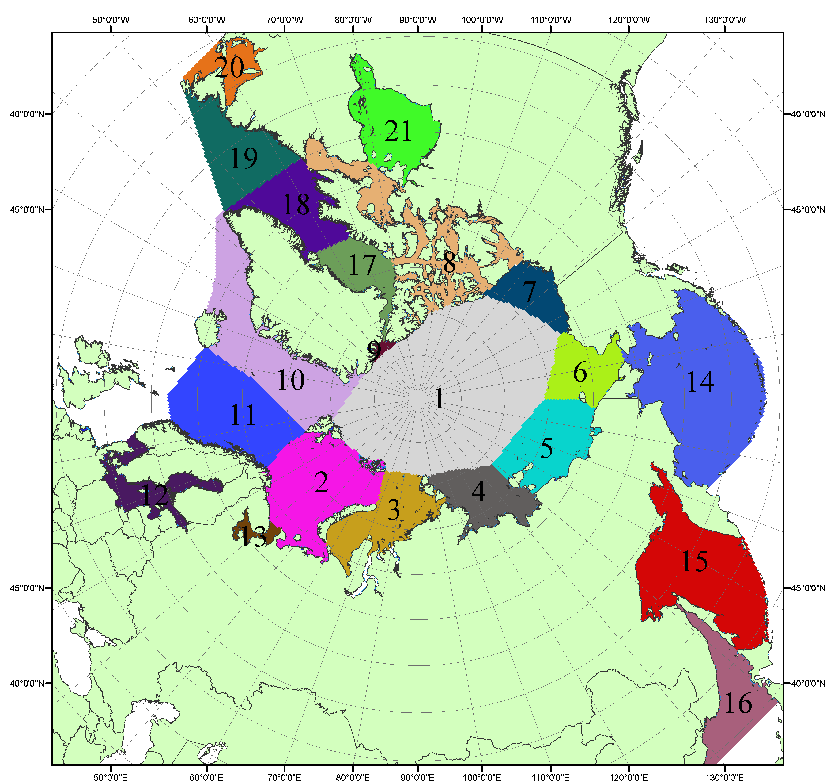

Рисунок П2 – Моря северной полярной области. 1 – Арктический бассейн; 2- Баренцево море; 3 – Карское море; 4 – море Лаптевых; 5 - Восточно-Сибирское море; 6 – Чукотское море; 7 – море Бофорта; 8 – Канадский архипелаг; 9 – море Линкольна; 10 – Гренландское море; 11 – Норвежское море; 12 – Балтийское море; 13 – Белое море; 14 – Берингово море; 15 – Охотское море; 16 – Японское море; 17 – море Баффина; 18 – Дейвисов пролив; 19 – море Лабрадор; 20 – залив Святого Лаврентия; 21 – Гудзонов залив.

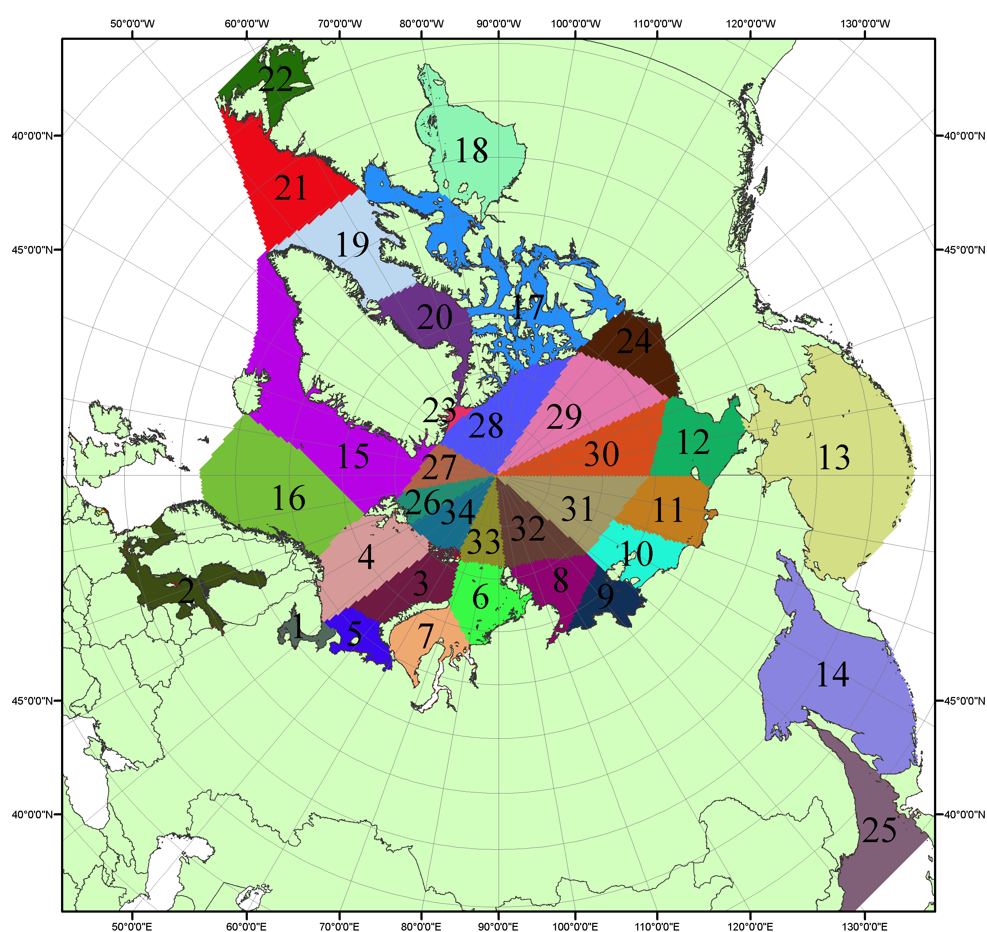

Рисунок П3 – Сектора и моря северной полярной области. 1 - Белое море; 2- Балтийское море; 3 – Баренцево море (СВ); 4 – Баренцево море (З); 5 - Баренцево море (ЮВ); 6 – Карское море (СВ); 7 – Карское море (ЮЗ); 8 – море Лаптевых (В); 9 – море Лаптевых (З); 10 – Восточно-Сибирское море (З); 11 – Восточно-Сибирское море (В); 12 –Чукотское море; 13 –Берингово море; 14 – Охотское море; 15 –Гренландское море; 16 – Норвежское море; 17 – Канадский архипелаг; 18 – Гудзонов залив; 19 – Дейвисов пролив; 20 - море Баффина; 21 – море Лабрадор; 22 - залив Святого Лаврентия; 23 - море Линкольна; 24 - море Бофорта; 25 - Японское море; 26 - сектор АО (30°з.д. – 10°в.д.); 27 – сектор АО (10°в.д. – 30°в.д.); 28 - сектор АО (30°в.д. – 65°в.д.); 29 - сектор АО (65°в.д. – 96°в.д.);30 - сектор АО (96°в.д. – 140°в.д.);31 - сектор АО (140°в.д. – 180°в.д.); 32 - сектор АО (180°в.д. – 156°з.д.); 33 - сектор АО (156°з.д. – 123°з.д.); 34 - сектор АО (123°з.д. – 30°з.д.).

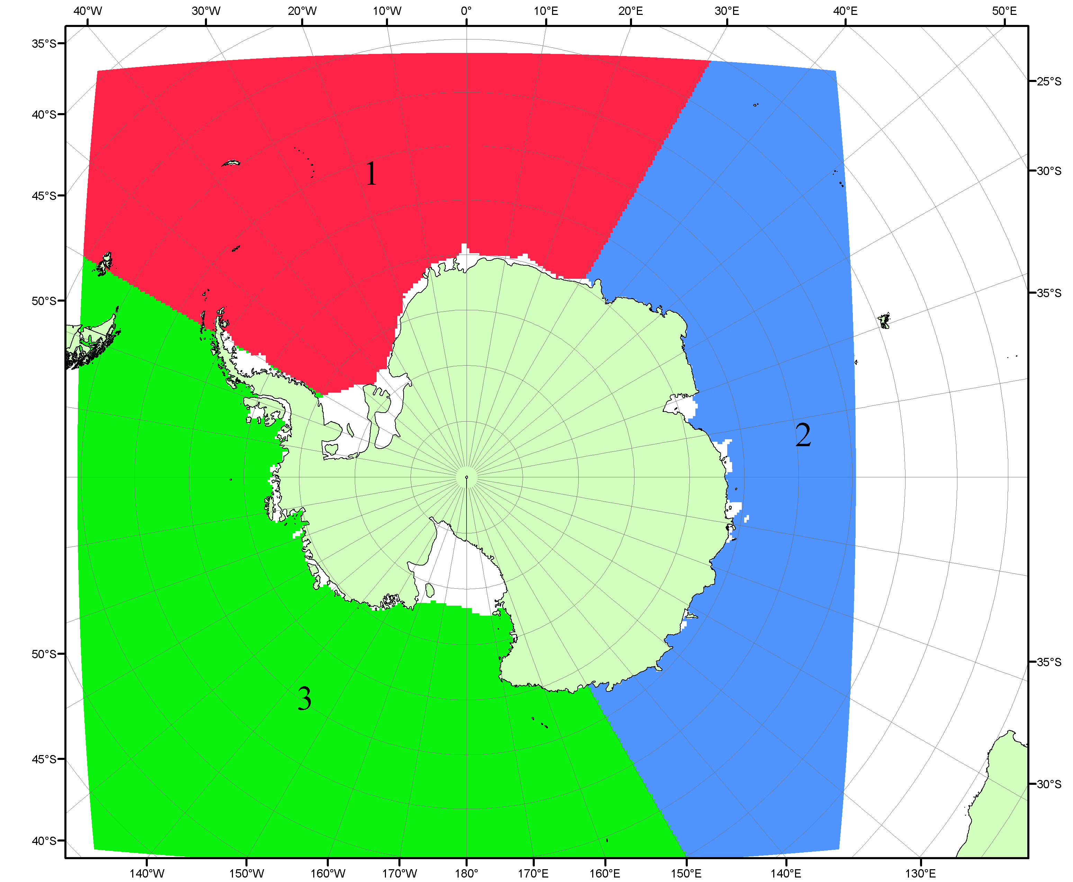

Рисунок П4 – Секторальное деление Южного океана. 1 - Атлантический сектор (60°W-30°E, море Уэдделла); 2 - Индоокеанский сектор (30°E-150°E, моря Космонавтов, Содружества, Моусона); 3 - Тихоокеанский сектор (150°E-60°W, моря Росса, Беллинсгаузена)

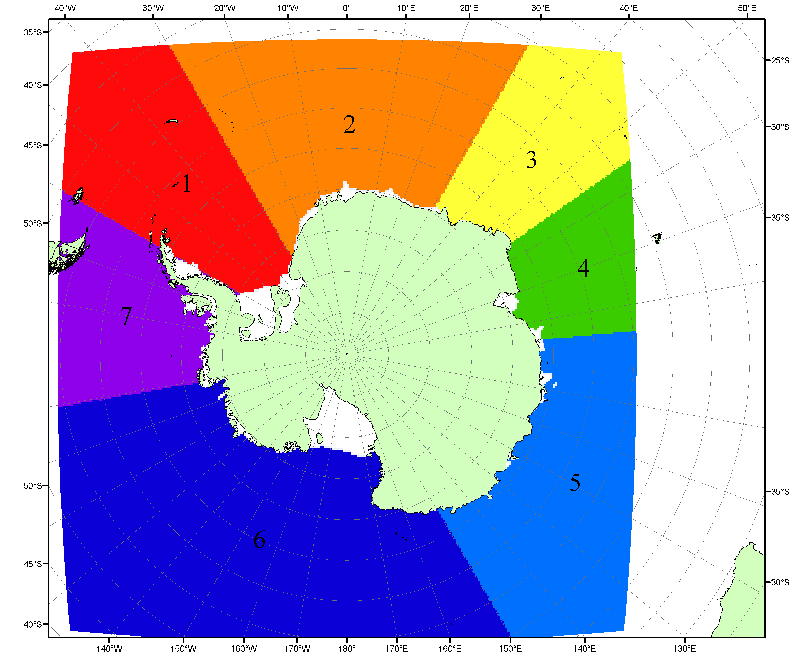

Рисунок П5 – Моря Южного океана. 1 – Западная часть моря Уэдделла; 2- Восточная часть моря Уэдделла; 3 – Море Космонавтов; 4 – море Содружества; 5 – море Моусона; 6 – море Росса; 7 – Море Беллинсгаузена.

Список источников

1. Атлас океанов. Северный Ледовитый океан. – 1980. М: Изд. ГУНИО МО СССР ВМФ – 184 с.
2. Атлас океанов. Термины. Понятия. Справочные таблицы. - Изд. ВМФ МО СССР.-1980.
3. Границы океанов и морей. – 1960. Л.: Изд. ГУНИО ВМФ. – 51 с.
4. Andersen, S., R. Tonboe, L. Kaleschke, G. Heygster, and L. T. Pedersen, Intercomparison of passive microwave sea ice concentration retrievals over the high-concentration Arctic sea ice.// J. Geophys. Res. – 2007. – Vol. 112. C08004, doi:10.1029/2006JC003543.
5. Cavalieri, D., C. Parkinson, P. Gloersen, and H. J. Zwally. 1996, updated 2008. Sea Ice Concentrations from Nimbus-7 SMMR and DMSP SSM/I Passive Microwave Data, [1978.10.26 – 2007.12.31]. Boulder, Colorado USA: National Snow and Ice Data Center. Digital media.
6. Meier, W., F. Fetterer, K. Knowles, M. Savoie, M. J. Brodzik. 2006, updated quarterly. Sea Ice Concentrations from Nimbus-7 SMMR and DMSP SSM/I Passive Microwave Data, [2008.01.01 – 2008.03.25]. Boulder, Colorado USA: National Snow and Ice Data Center. Digital media.
7. Maslanik, J., and J. Stroeve. 1999, updated daily. Near-Real-Time DMSP SSM/I-SSMIS Daily Polar Gridded Sea Ice Concentrations, [2008.03.26 – present moment]. Boulder, Colorado USA: National Snow and Ice Data Center. Digital media.
8. Ice Chart Colour Code Standard. - JCOMM Technical Report Series No. 24, 2004, WMO/TD-No.1215. (http://jcomm.info/index.php?option=com_oe&task=viewDocumentRecord&docID=4914)
9. JAXA GCOM-W1 ("SHIZUKU") Data Providing Service - http://gcom-w1.jaxa.jp/index.html
10. ACNFS on Internet - http://www7320.nrlssc.navy.mil/hycomARC
11. Posey, P.G., E.J. Metzger, A.J. Wallcraft, O.M Smedstad and M.W. Phelps, 2010: Validation of the 1/12° Arctic Cap Nowcast/Forecast System (ACNFS). Naval Report NRL/MR/7320-10-9287, Stennis Space Center, MS.

